Министерство образования Республики Беларусь

Учреждение образования

«Белорусский государственный университет информатики и радиоэлектроники»

Факультет компьютерных систем и сетей

Кафедра электронных вычислительных машин

ОТЧЕТ

по лабораторной работе №1

по дисциплине КиДСВТ

Выполнил: Проверил:

студент гр. 750501 Золоторевич Л. А.

Гагуа Д. Р.

Минск 2021

|  |  |  |  |  |  |  |  |  |  |  |  |  |  |  |  |  |
| --- | --- | --- | --- | --- | --- | --- | --- | --- | --- | --- | --- | --- | --- | --- | --- | --- |
| **X1** | 0 | 1 | 0 | 1 | 0 | 1 | 0 | 1 | 0 | 1 | 0 | 1 | 0 | 1 | 0 | 1 |
| **X2** | 0 | 0 | 1 | 1 | 0 | 0 | 1 | 1 | 0 | 0 | 1 | 1 | 0 | 0 | 1 | 1 |
| **X3** | 0 | 0 | 0 | 0 | 1 | 1 | 1 | 1 | 0 | 0 | 0 | 0 | 1 | 1 | 1 | 1 |
| **X4** | 0 | 0 | 0 | 0 | 0 | 0 | 0 | 0 | 1 | 1 | 1 | 1 | 1 | 1 | 1 | 1 |
| **Y** | **0** | **1** | **1** | **0** | **1** | **0** | **1** | **0** | **1** | **0** | **1** | **0** | **1** | **0** | **1** | **1** |

**1 ДНФ логической функции и минимизация её с помощью карт Карно**

ДНФ логической функции:



Минимизация функции картами Карно:

|  |  |  |  |  |
| --- | --- | --- | --- | --- |
|  | **00** | **01** | **11** | **10** |
| **00** | 0 | 1 | 1 | 1 |
| **01** | 1 | 1 | 1 | 1 |
| **11** | 0 | 0 | 1 | 0 |
| **10** | 1 | 0 | 0 | 0 |

Минимизированная ДНФ логической функции:



**2 Представление логической функции в двух базисах**

Представление логической функции в базисе элементов Шеффера («И_НЕ»):



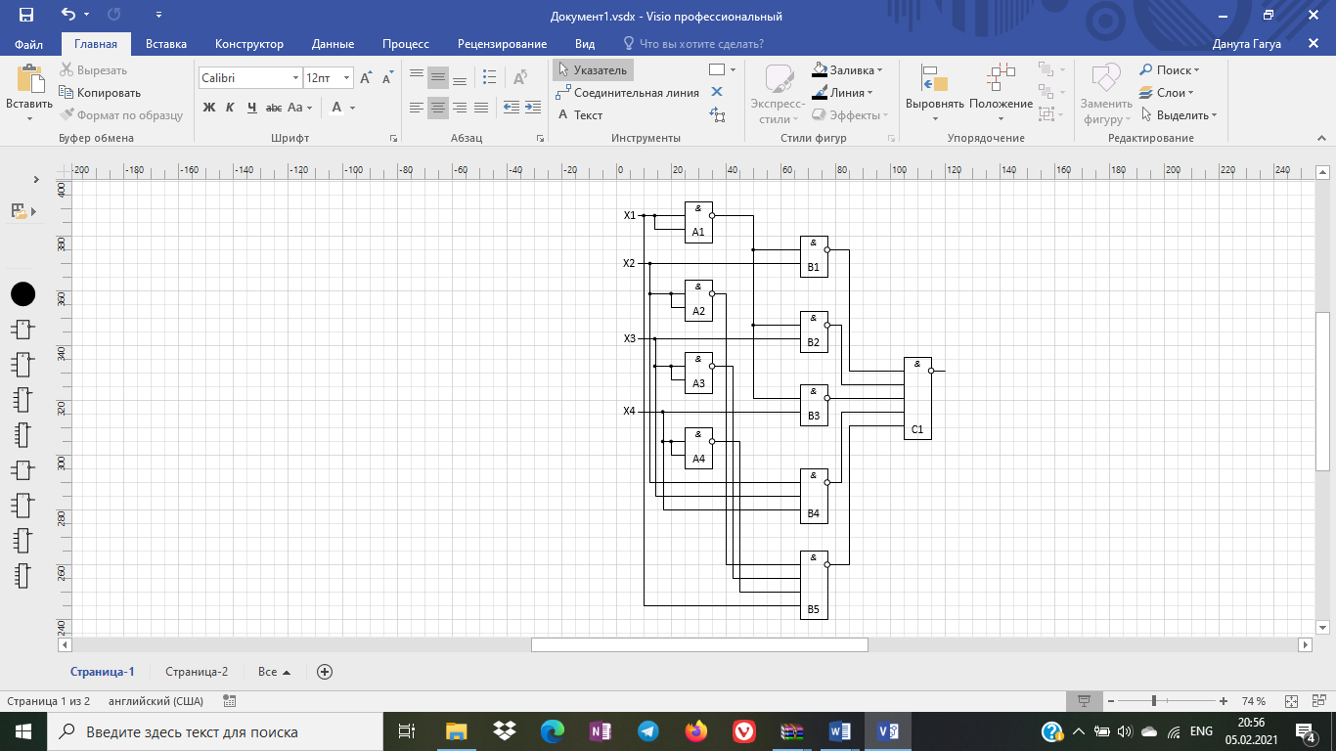

Представление логической функции в базисе элементов Вебба («ИЛИ_НЕ»):



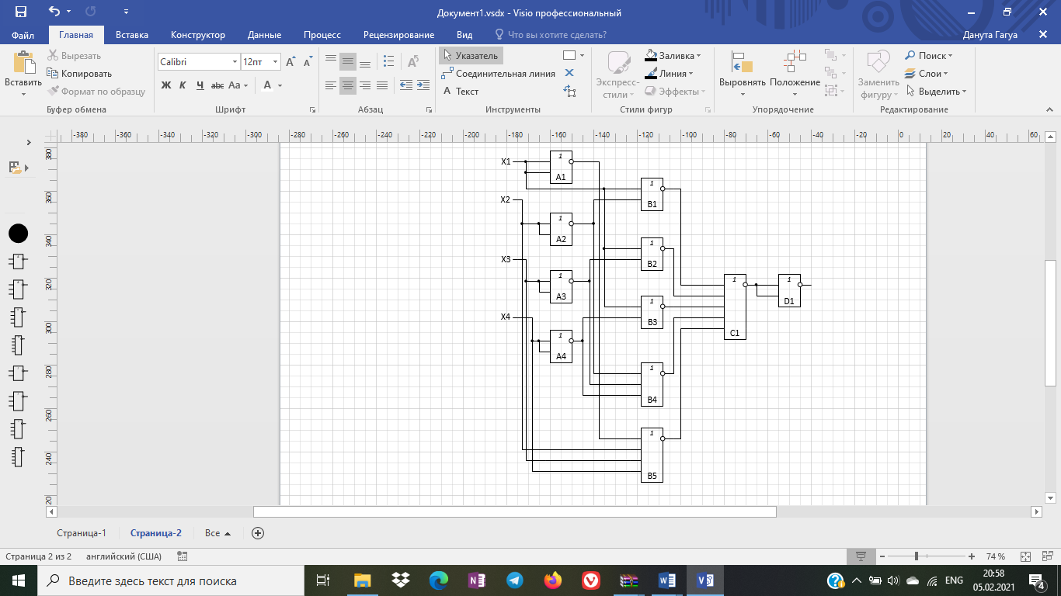

**3 Тесты контроля неисправностей метод активации одномерного пути**

Тесты контроля неисправностей для входа Х1 const 0 (базис «И-НЕ»):

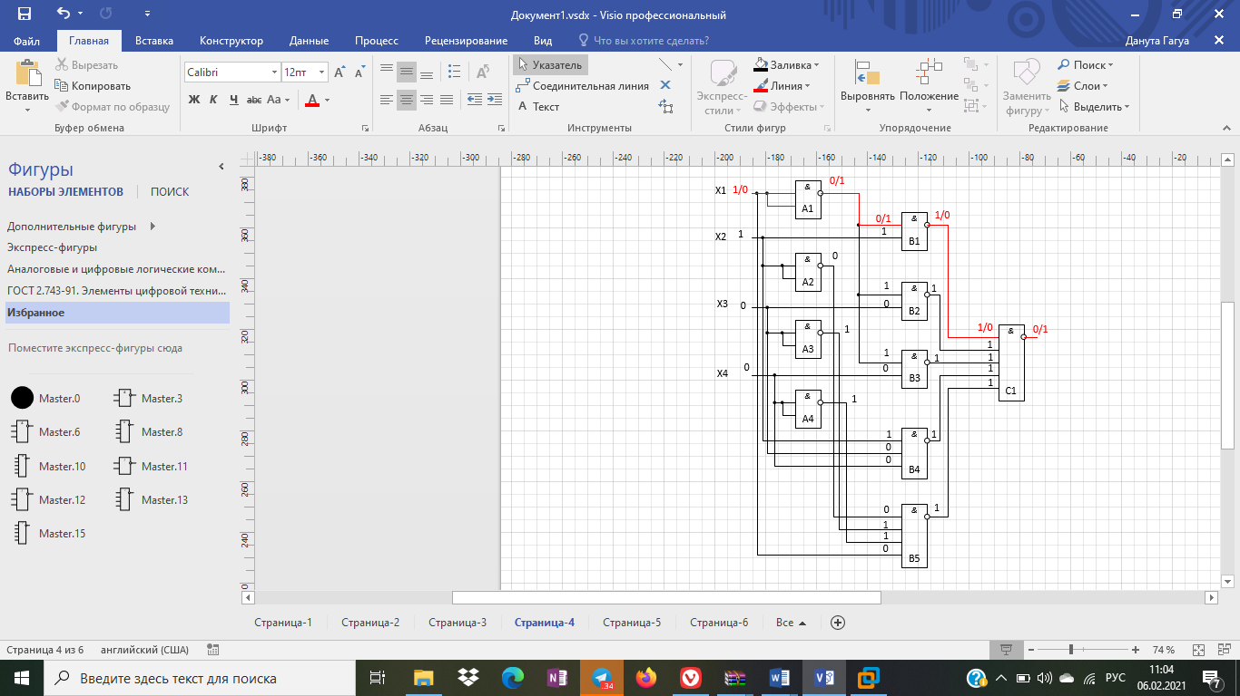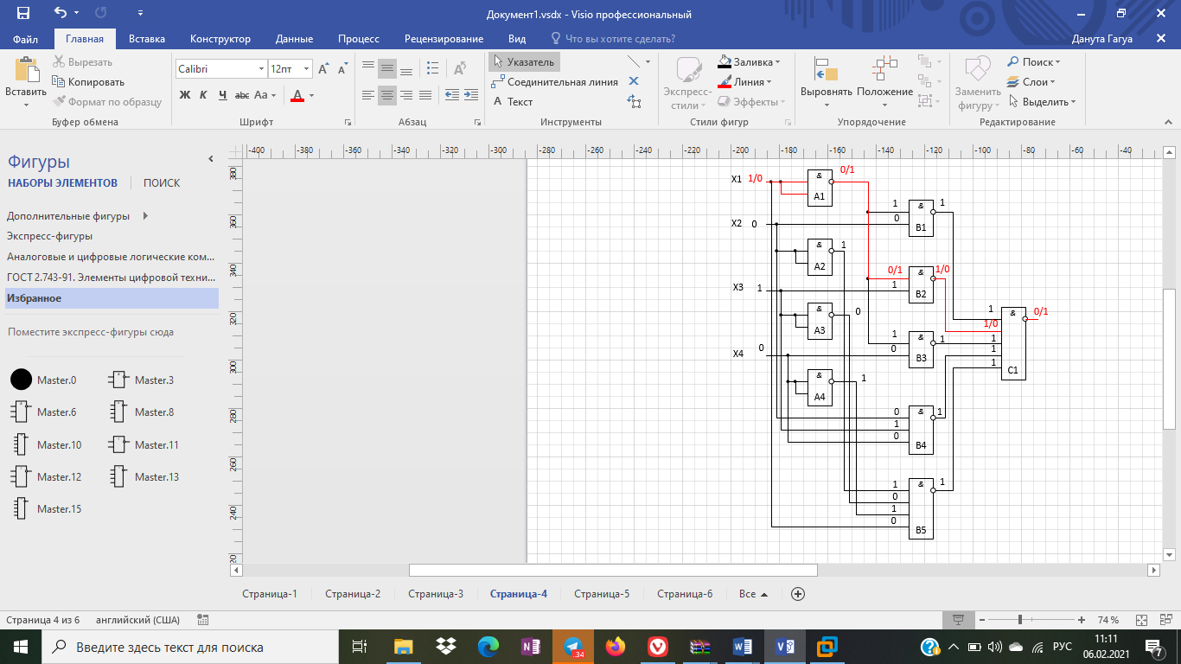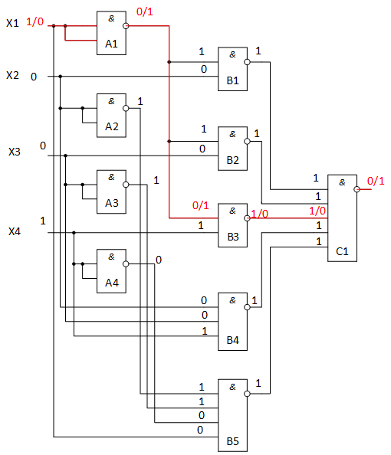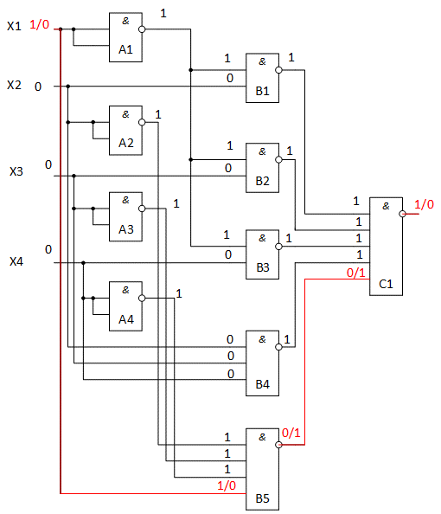

Тестовое множество: 1100, 1010, 1001, 1000.

Тесты контроля неисправностей для входа Х1 const 1 (базис «И-НЕ»):

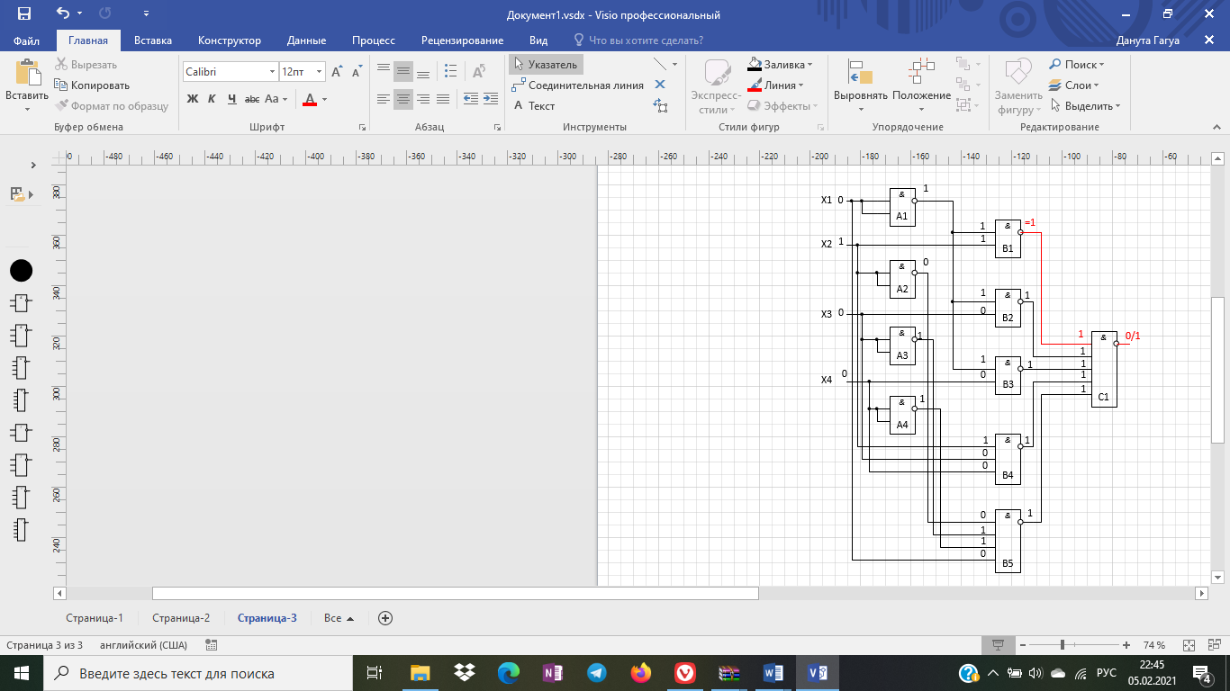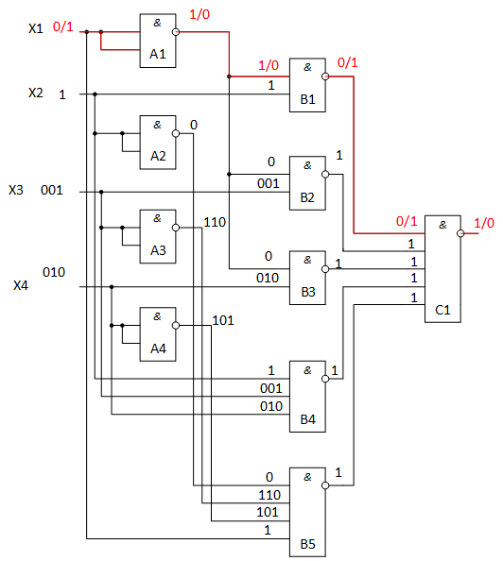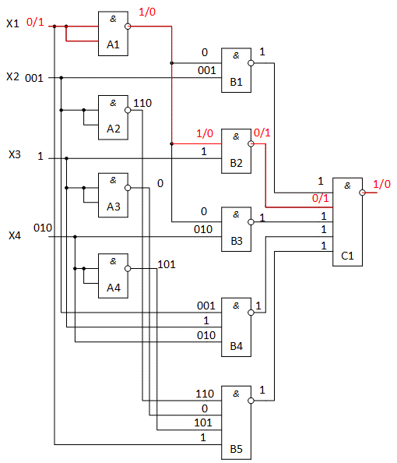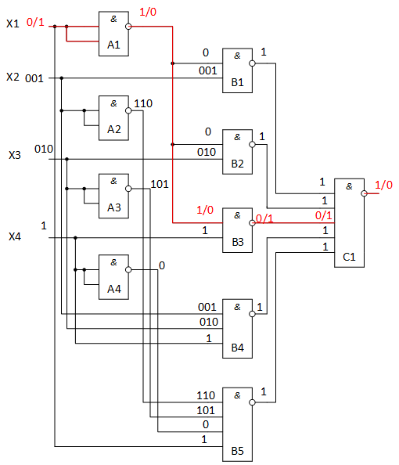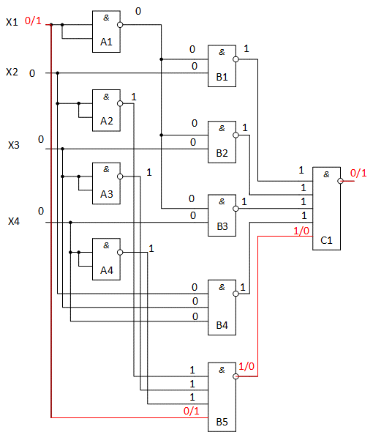

Тестовое множество: 0100, 0101, 0110, 0010, 0011, 0001, 0000.

Тесты контроля неисправностей для элемента Шеффера В1 const 0:

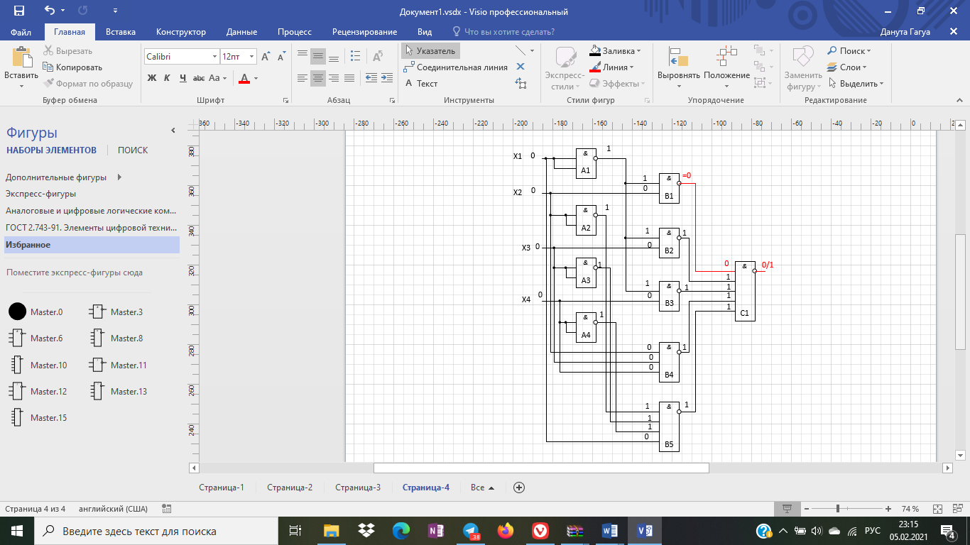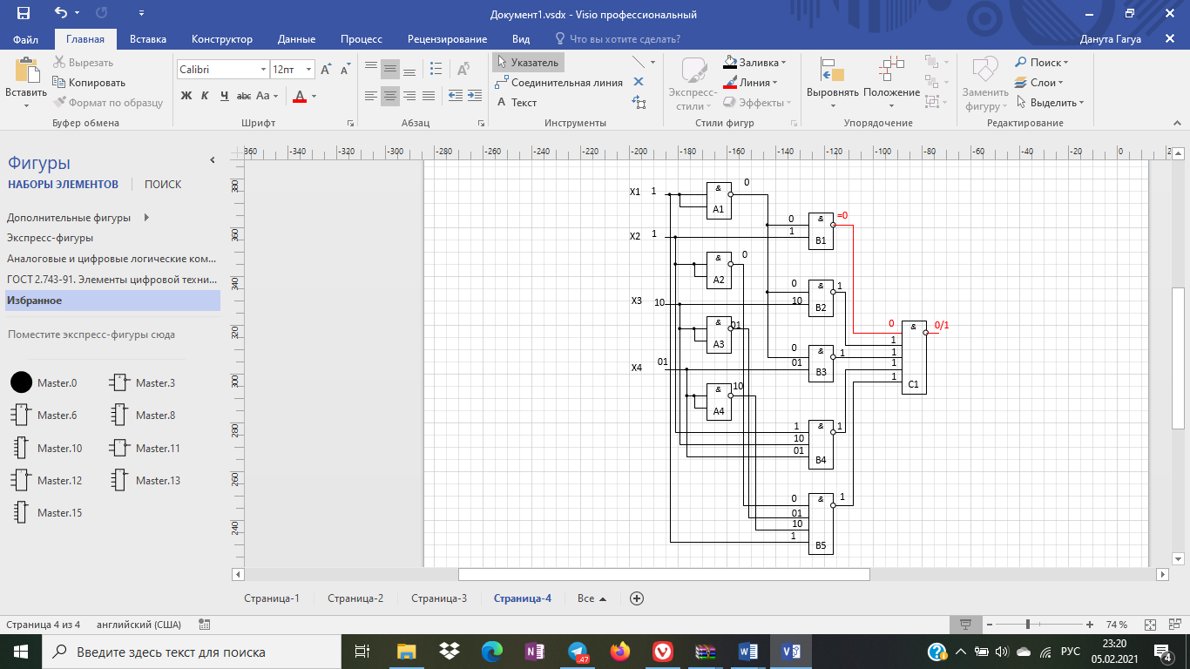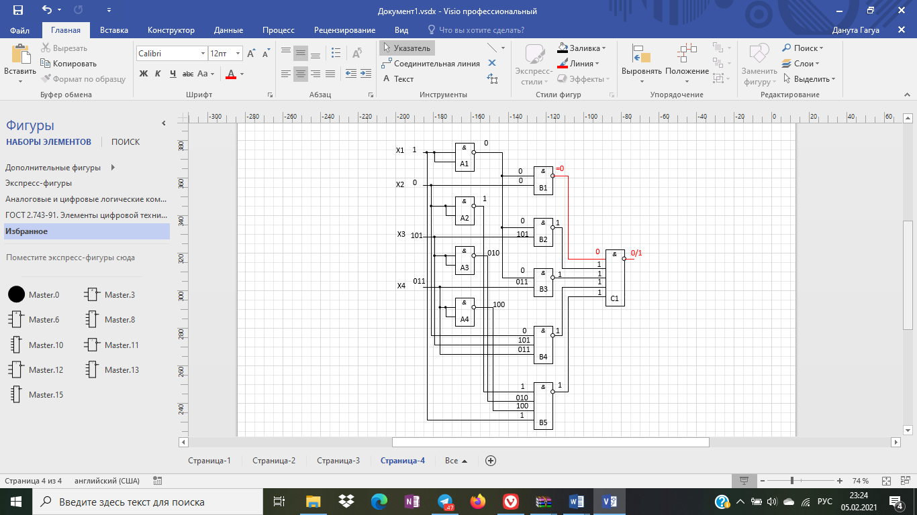

Тестовое множество: 1010, 1001, 1011, 0000, 1110, 1101.

Тесты контроля неисправностей для элемента Шеффера В1 const 1:

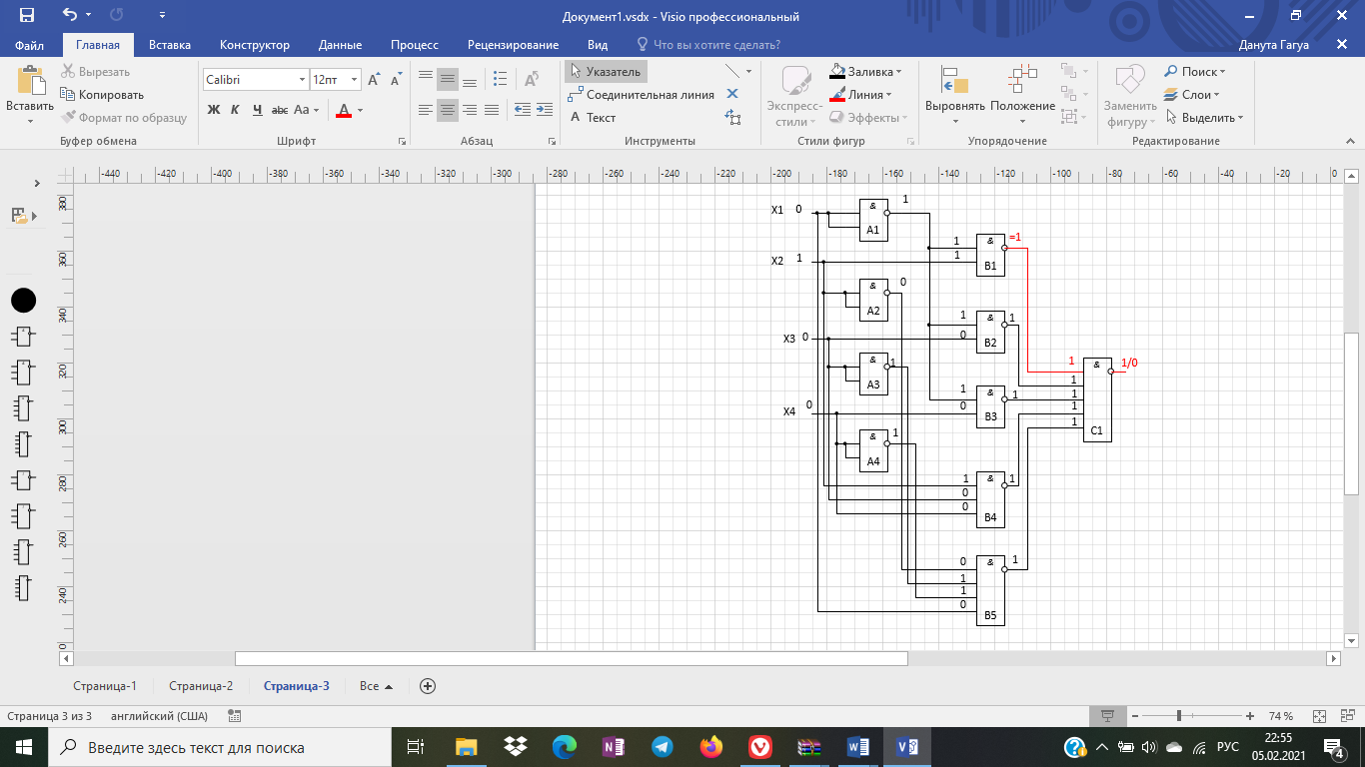

Тестовое множество: 0100.

Тесты контроля неисправностей для входа Х1 const 0 (базис «ИЛИ-НЕ»):

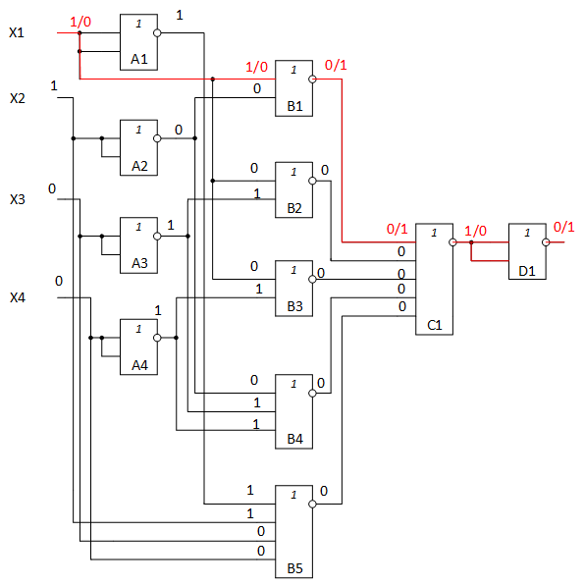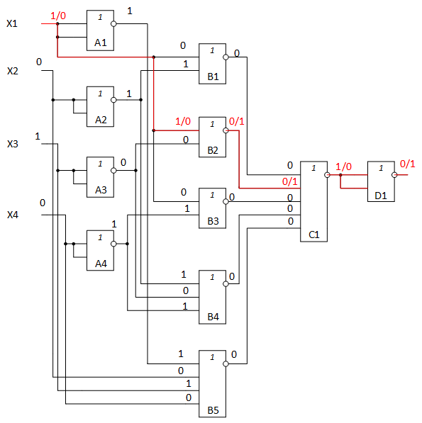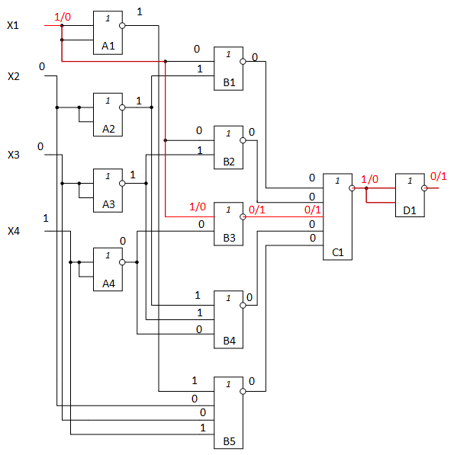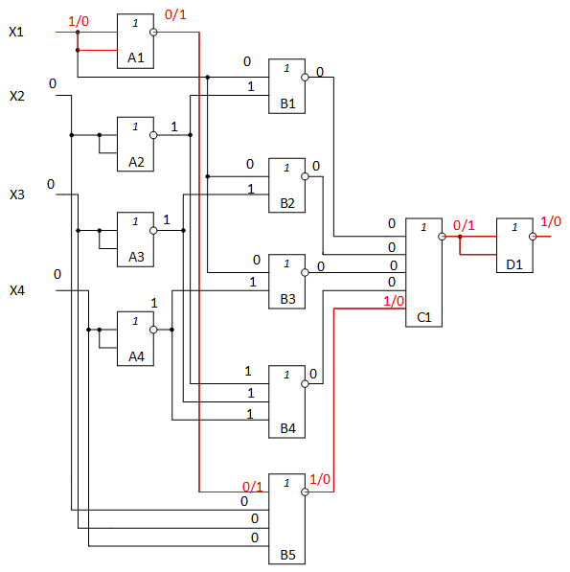

Тестовое множество: 1100, 1010, 1001, 1000.

Тесты контроля неисправностей для входа Х1 const 1 (базис «ИЛИ-НЕ»):

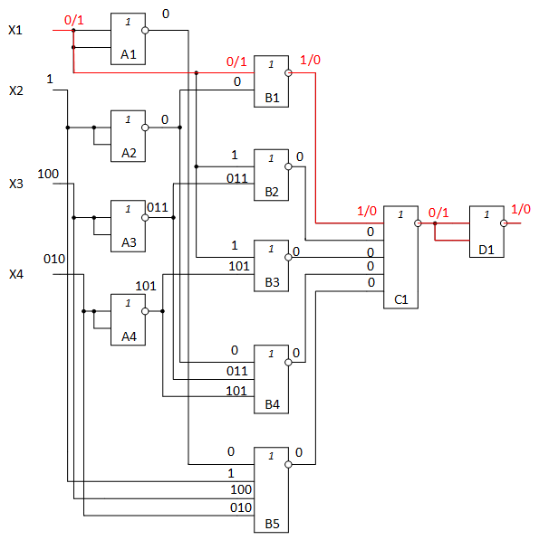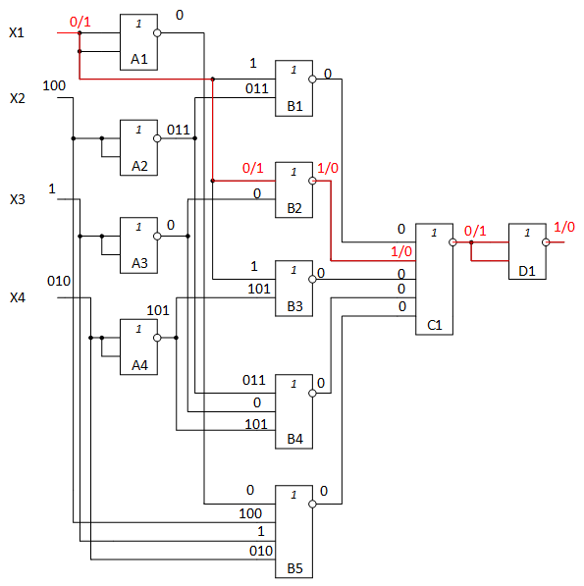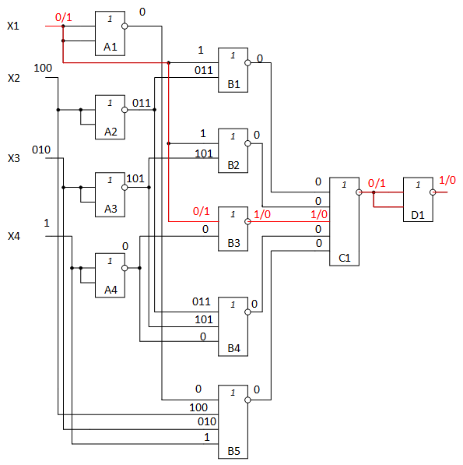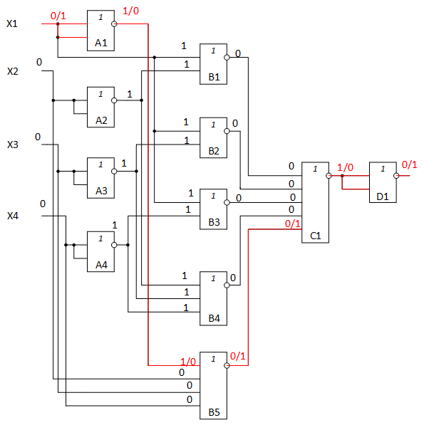

Тестовое множество: 0000, 0110, 0011, 0010, 0101, 0100, 0001.

Тесты контроля неисправностей для элемента Вебба В1 const 0:

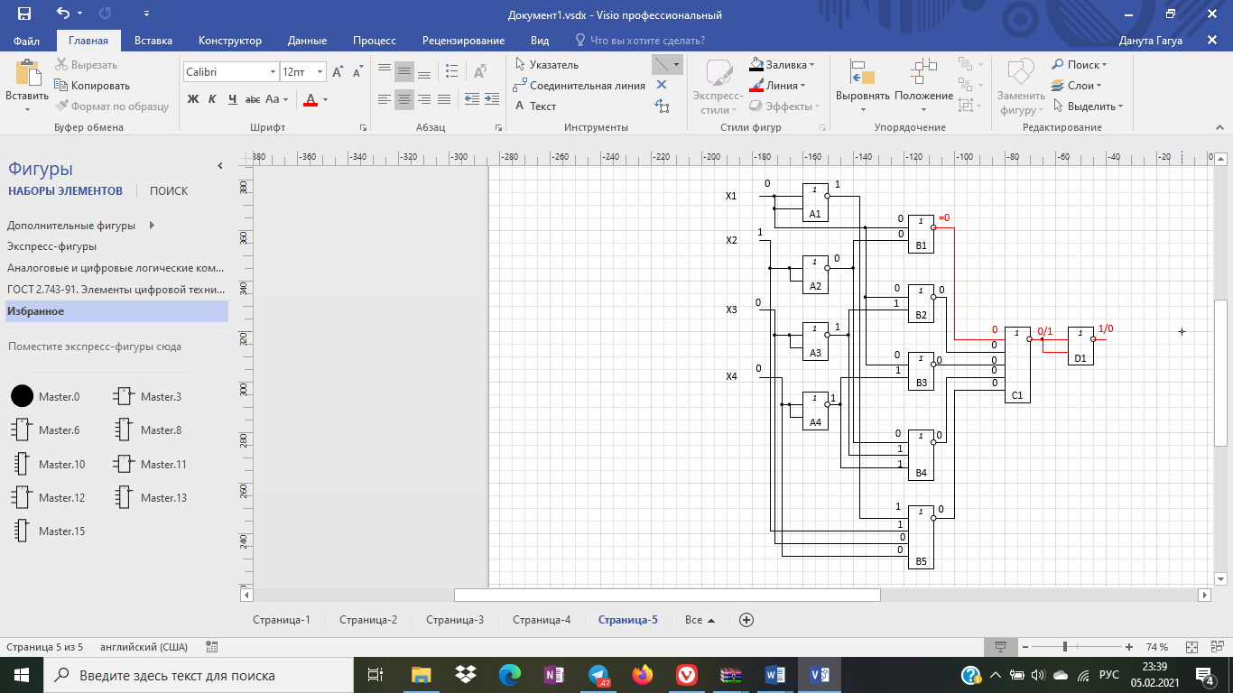

Тестовое множество: 0100.

Тесты контроля неисправностей для элемента Вебба В1 const 1:

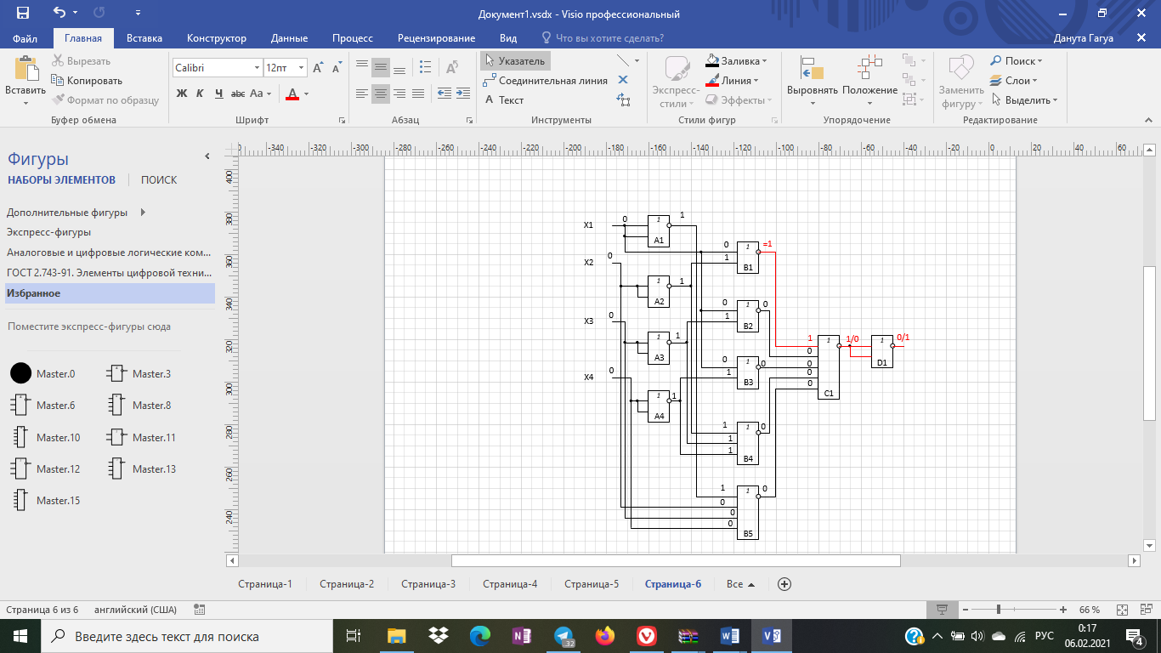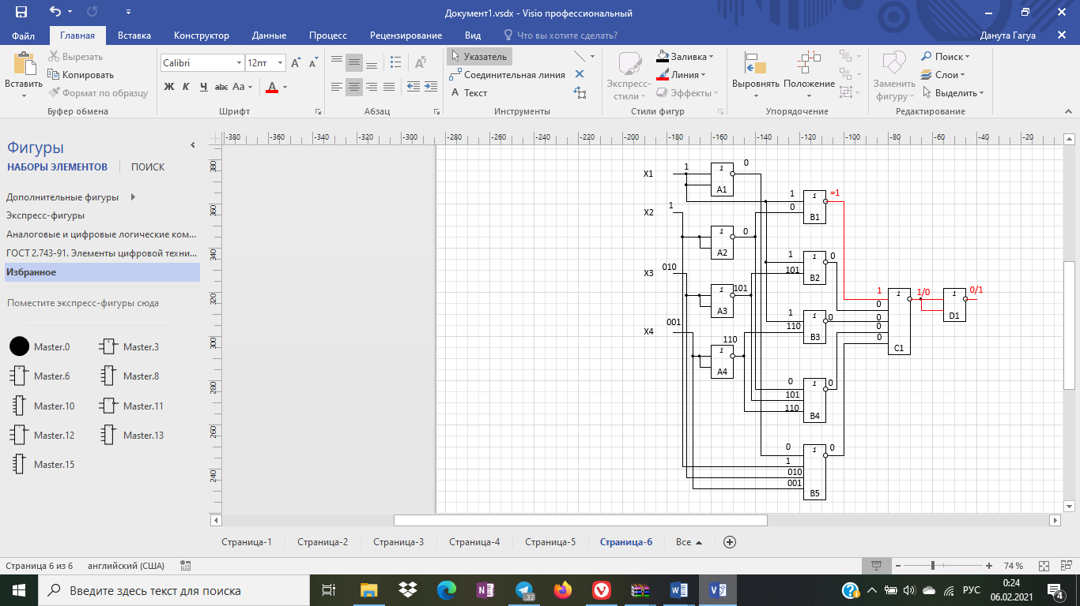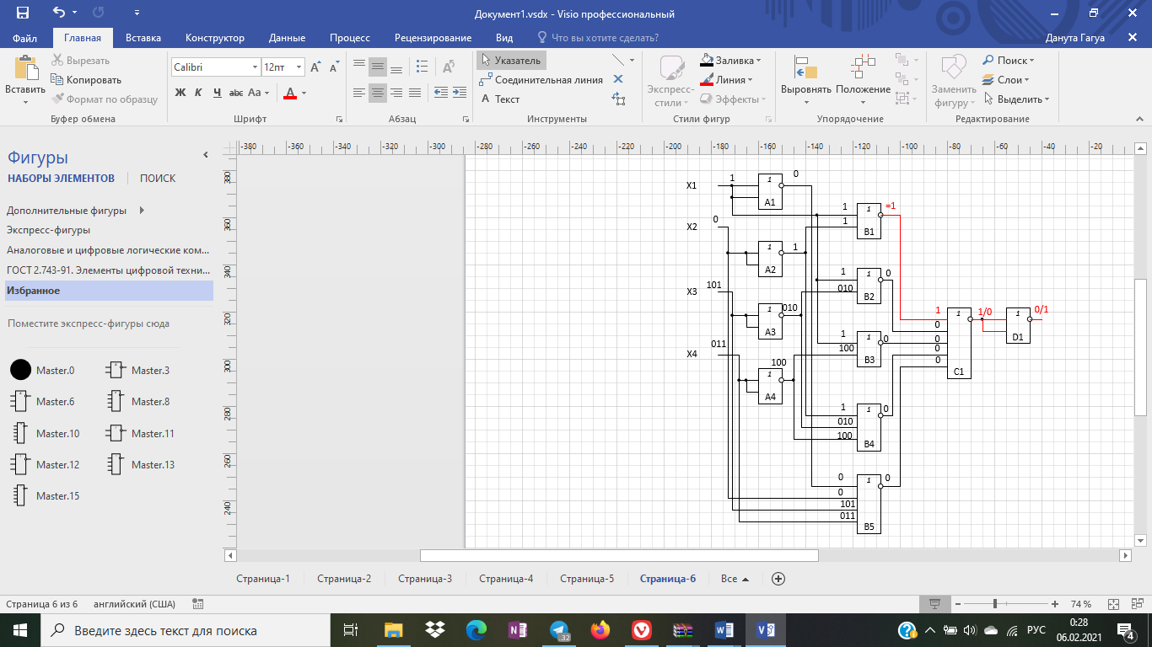

Тестовое множество: 0000, 1100, 1110, 1101, 1010, 1001, 1011.

**4 Описание логических схем на языке VLSI_SIM и выполнение трансляции описаний**

Описание логической схемы в базисе элементов Шеффера («И_НЕ»):

CIRCUIT SHEFFER1;

INPUTS X1(1), X2(1), X3(1), X4(1);

OUTPUTS Y(1);

GATES

A1 'NAND' (1) X1(1), X1(1);

A2 'NAND' (1) X2(1), X2(1);

A3 'NAND' (1) X3(1), X3(1);

A4 'NAND' (1) X4(1), X4(1);

B1 'NAND' (1) A1(1), X2(1);

B2 'NAND' (1) A1(1), X3(1);

B3 'NAND' (1) A1(1), X4(1);

B4 'NAND' (1) X2(1), X3(1), X4(1);

B5 'NAND' (1) X1(1), A2(1), A3(1), A4(1);

Y 'NAND' (1) B1(1), B2(1), B3(1), B4(1), B5(1);

ENDGATES

END

Результаты трансляции схемы:

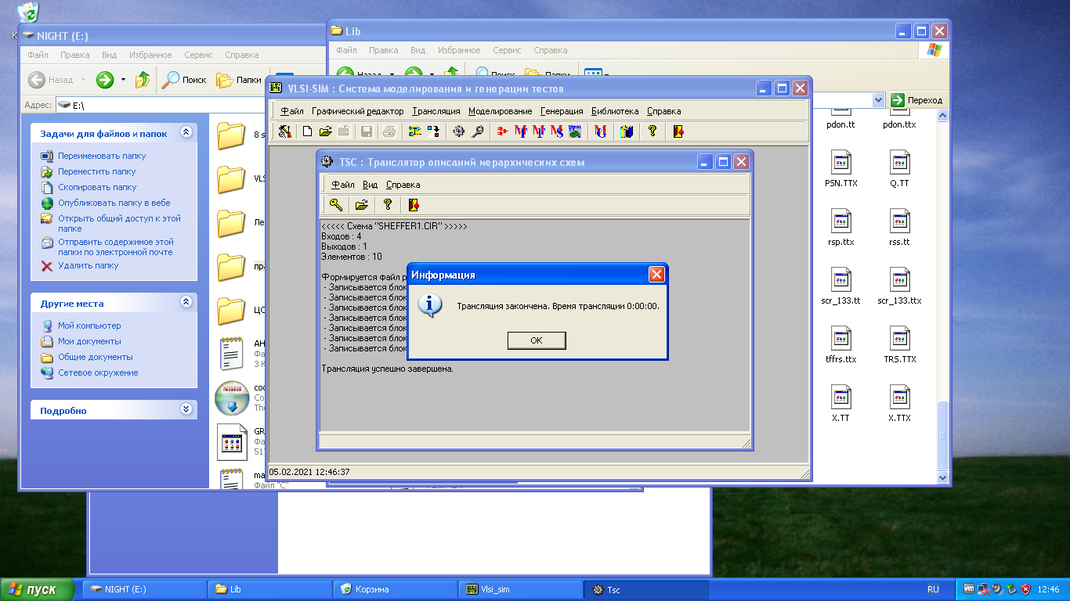

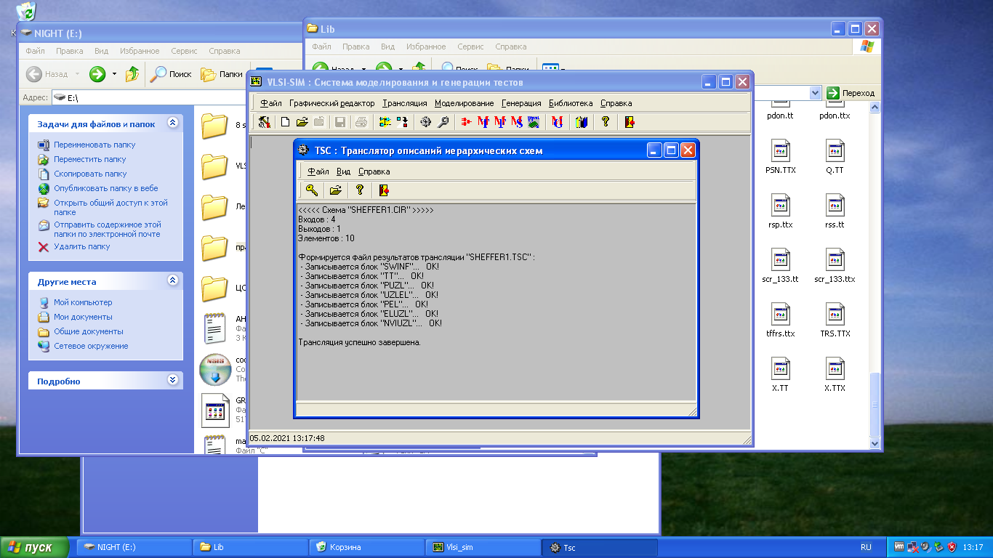

Описание логической схемы в базисе элементов Вебба («ИЛИ_НЕ»):

CIRCUIT VEBB1;

INPUTS X1(1), X2(1), X3(1), X4(1);

OUTPUTS Y(1);

GATES

A1 'NOR' (1) X1(1), X1(1);

A2 'NOR' (1) X2(1), X2(1);

A3 'NOR' (1) X3(1), X3(1);

A4 'NOR' (1) X4(1), X4(1);

B1 'NOR' (1) X1(1), A2(1);

B2 'NOR' (1) X1(1), A3(1);

B3 'NOR' (1) X1(1), A4(1);

B4 'NOR' (1) A2(1), A3(1), A4(1);

B5 'NOR' (1) A1(1), X2(1), X3(1), X4(1);

C1 'NOR' (1) B1(1), B2(1), B3(1), B4(1), B5(1);

Y 'NOR' (1) C1(1), C1(1);

ENDGATES

END

Результаты трансляции схемы:

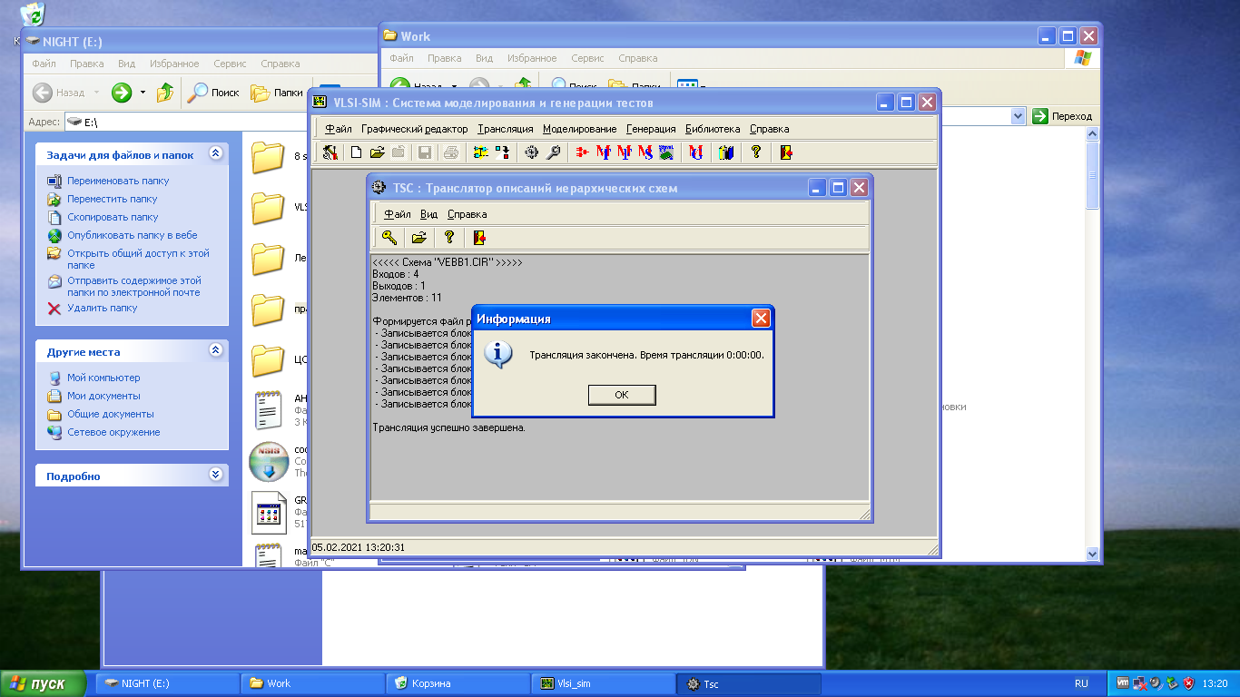

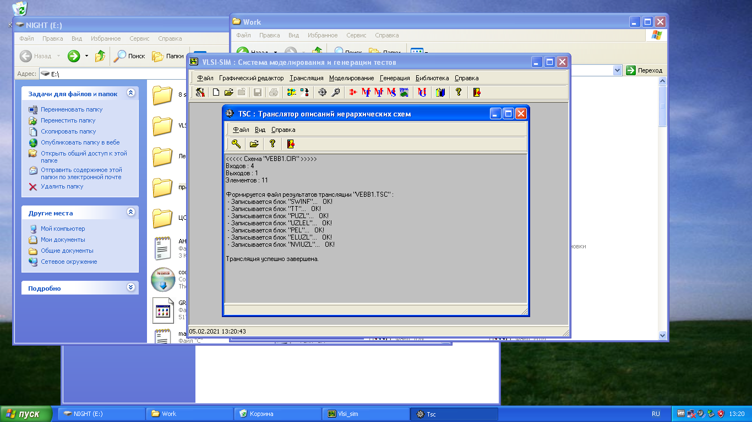

**5 Использование программы SCA_Fault для обнаружения неисправностей с помощью тестов из пункта 3.**

Результат для схемы в базисе элементов Шеффера («И_НЕ»):

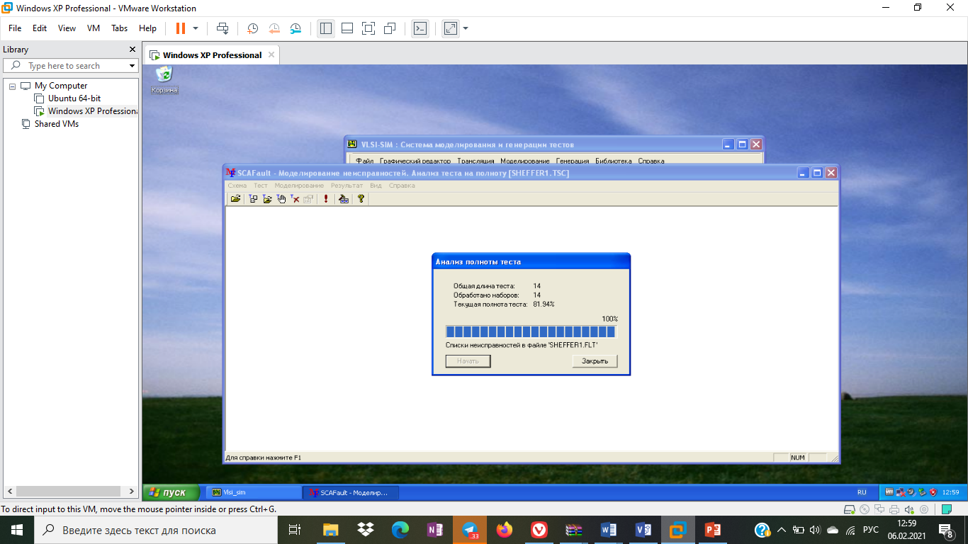

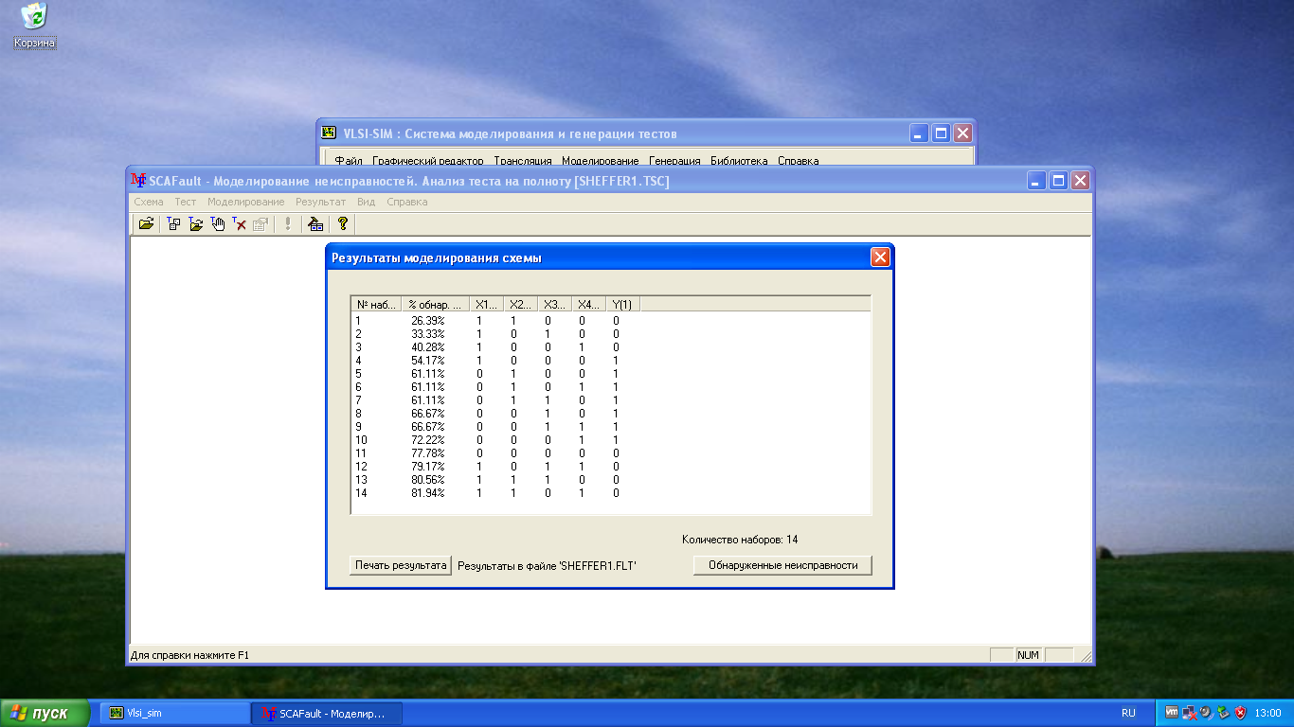

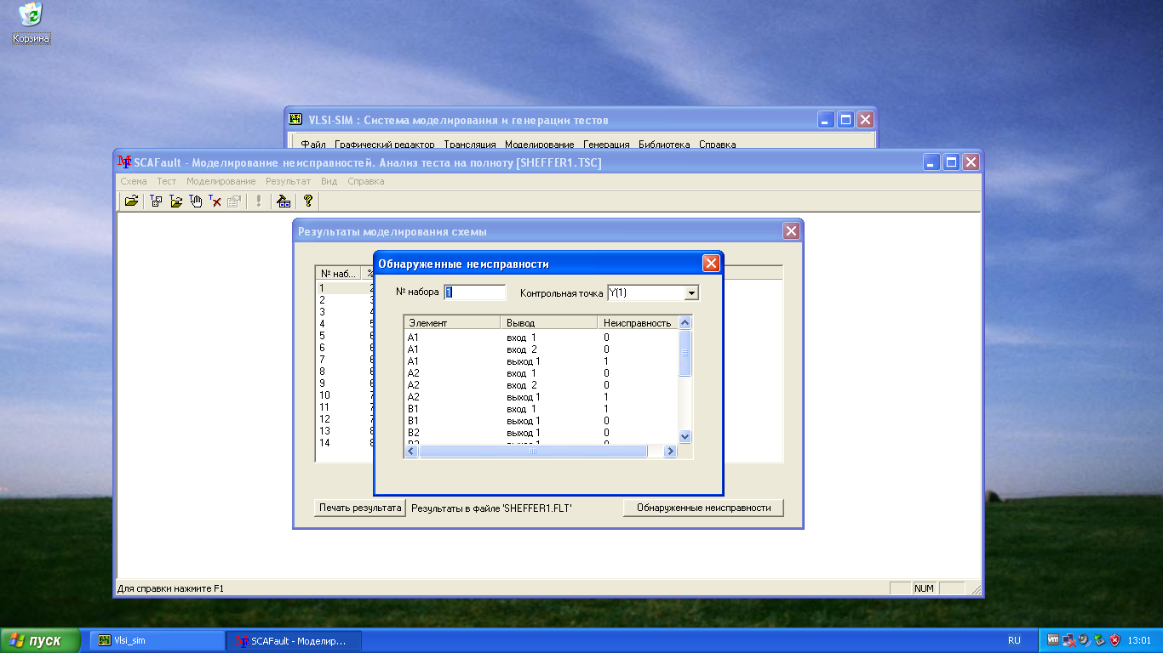

Результат для схемы в базисе элементов Вебба («ИЛИ_НЕ»):

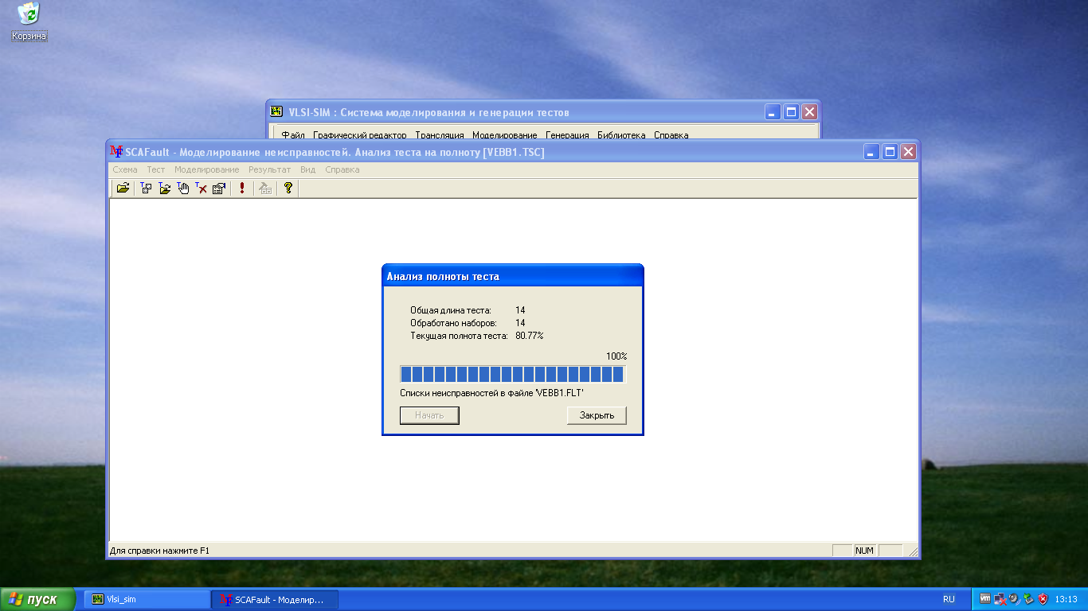

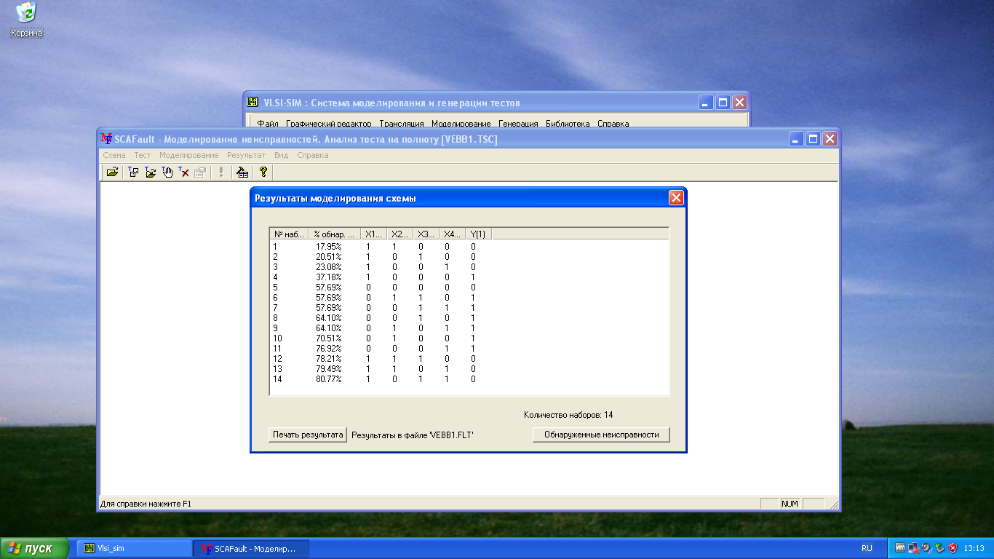

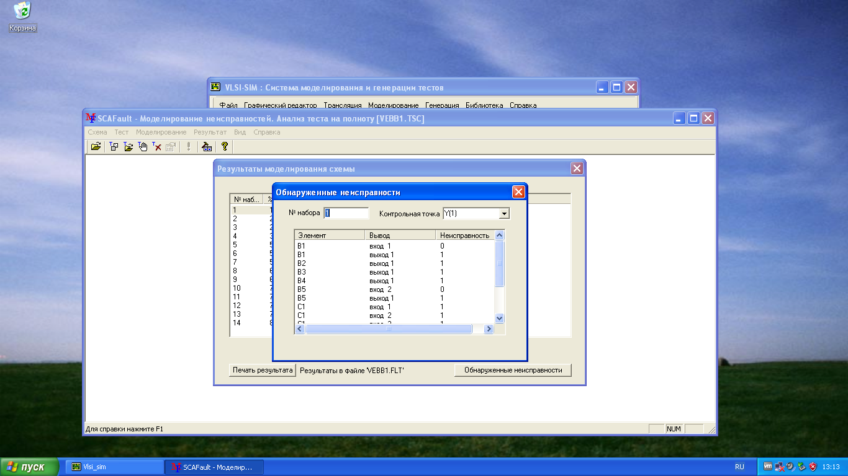

**6 Использование программы SCA_Gener для генерации тестов.**

Для генерации тестов для обеих схем использовалась полнота 100% и последовательное уменьшение покрытия одного набора: 50, 45, 40, 35, 30, 25, 20, 15, 10, 7, 5, 3, 1, 0.5, 0.25, 0.125, 0.1, 0.07, 0.05, 0.03, 0.02.

Результат для схемы в базисе элементов Шеффера («И_НЕ»):

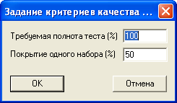

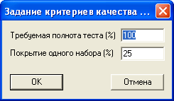 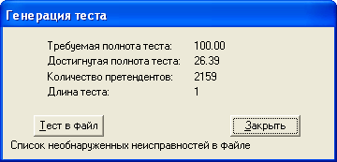

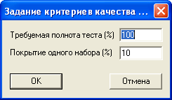 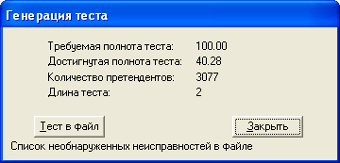

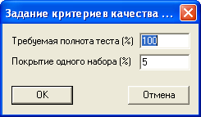 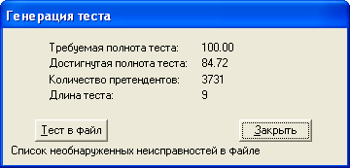

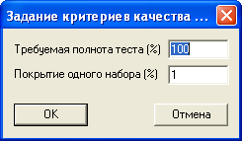 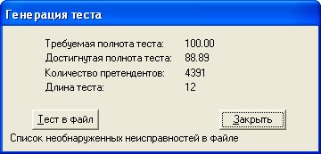

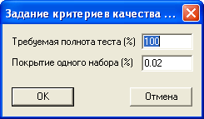 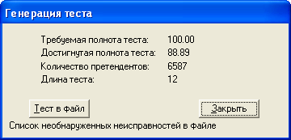

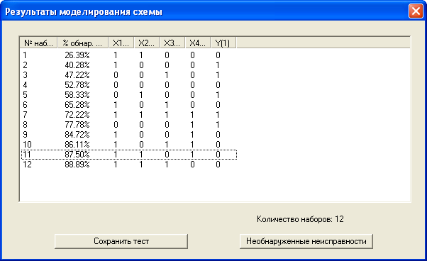

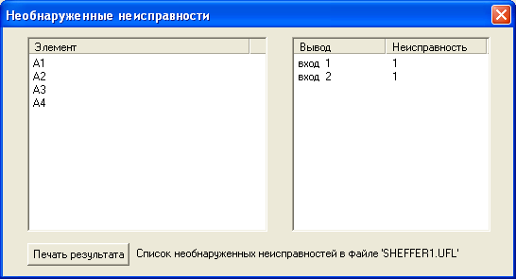

Полученное множество: 0100, 0000, 0001, 1100, 1111, 0010, 1110, 1010, 1011, 1001, 1000, 1101.

Результат для схемы в базисе элементов Вебба («ИЛИ_НЕ»):



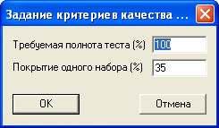 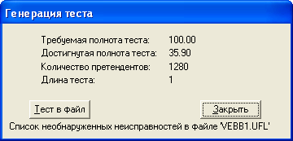

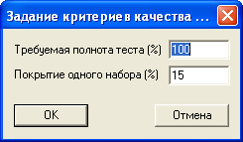 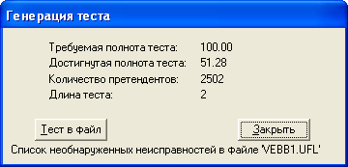

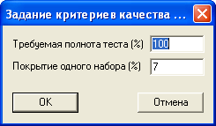 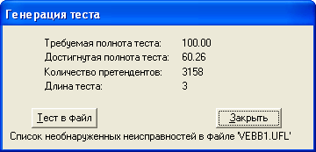

 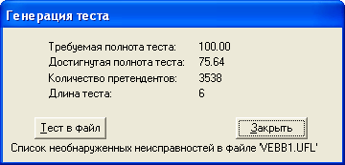

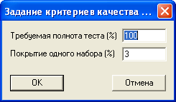 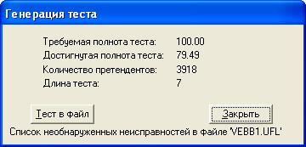

 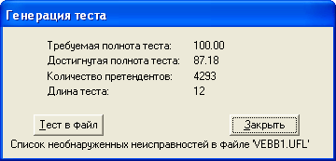

 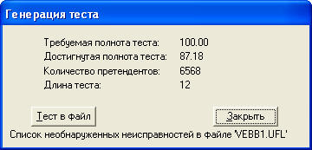

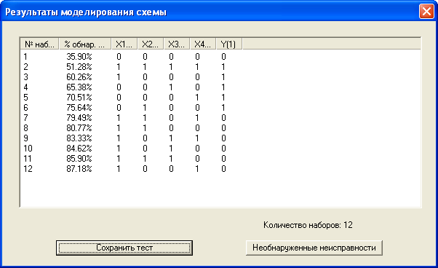

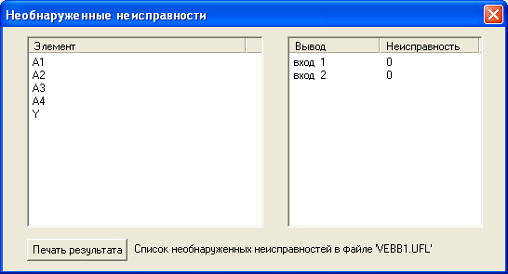

Полученное множество: 0000, 1111, 1000, 0010, 0001, 0100, 1101, 1100, 1011, 1010, 1110, 1001.

**7 Использование программы SCA_Time для моделирования функций с помощью тестов из пункта 6.**

Результат для схемы в базисе элементов Шеффера («И_НЕ»):

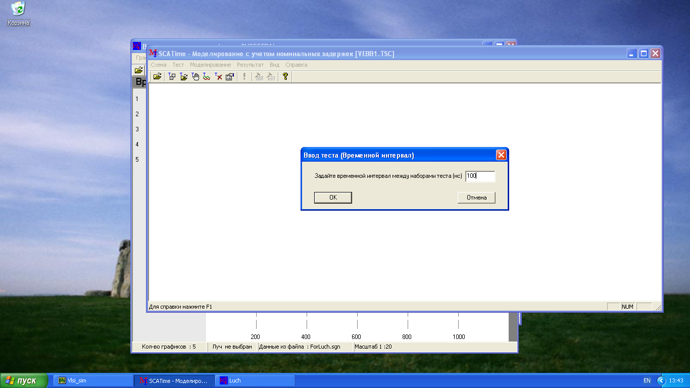

Тесты для схемы в базисе элементов Шеффера:

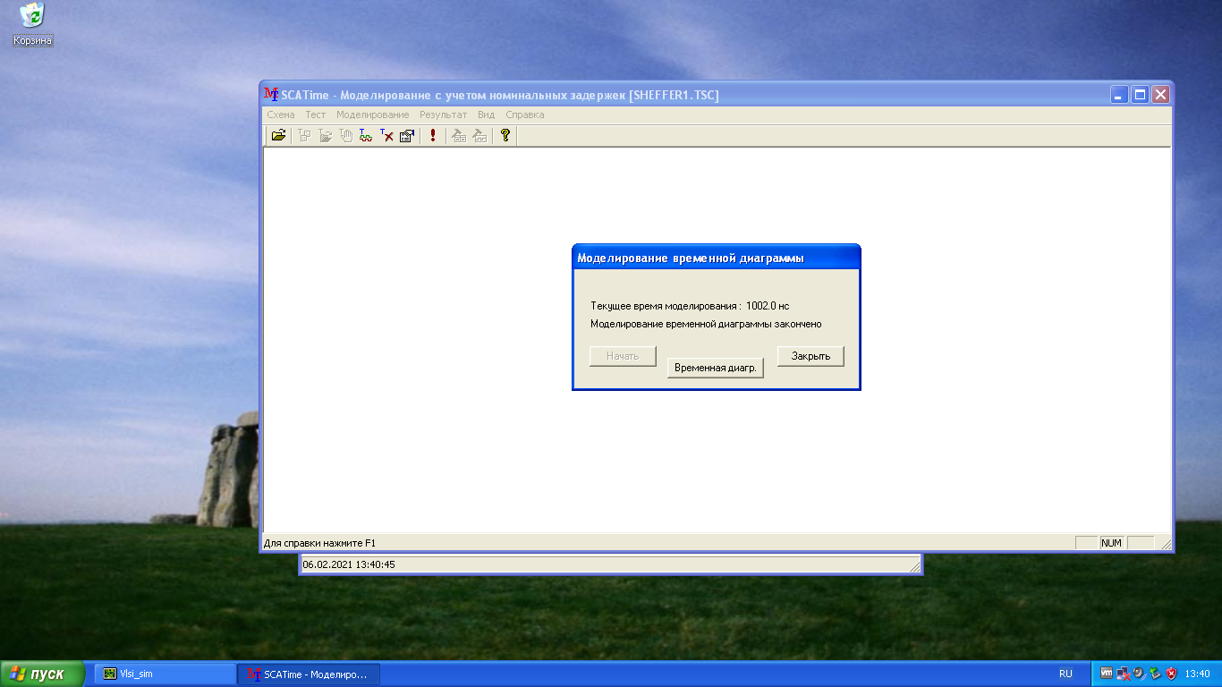

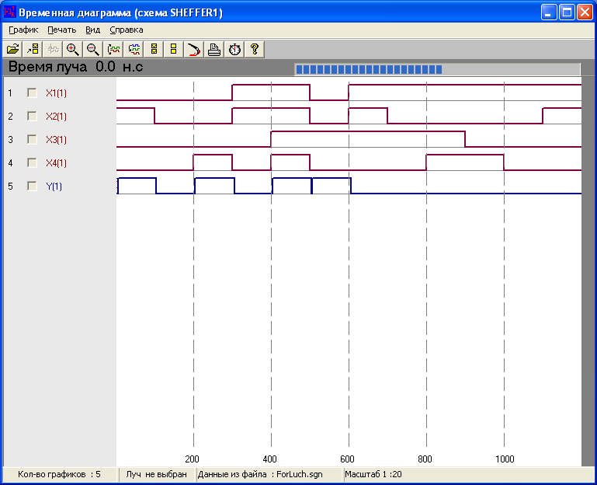

Тесты для схемы в базисе элементов Вебба:

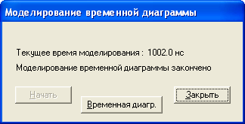

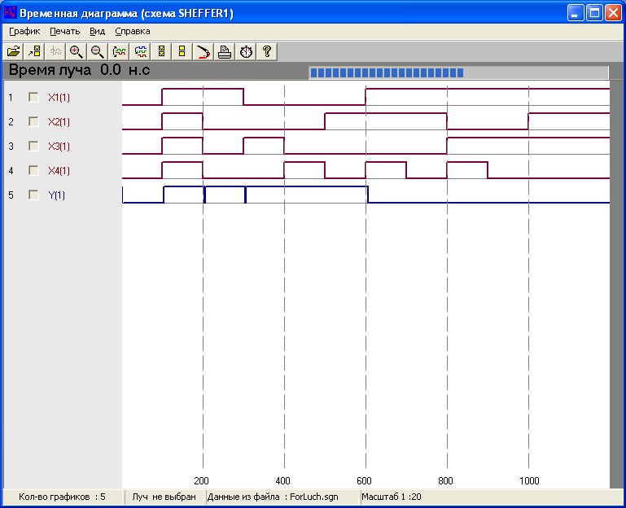

Результат для схемы в базисе элементов Вебба («ИЛИ_НЕ»):



Тесты для схемы в базисе элементов Вебба:

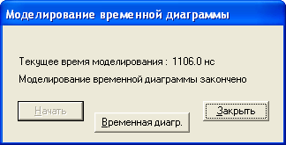

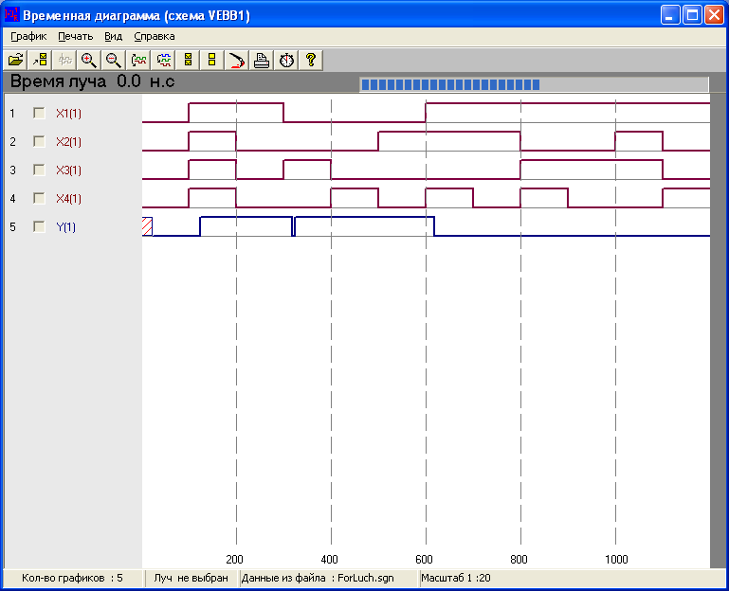

Тесты для схемы в базисе элементов Шеффера:

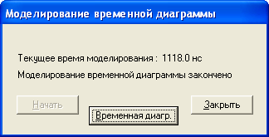

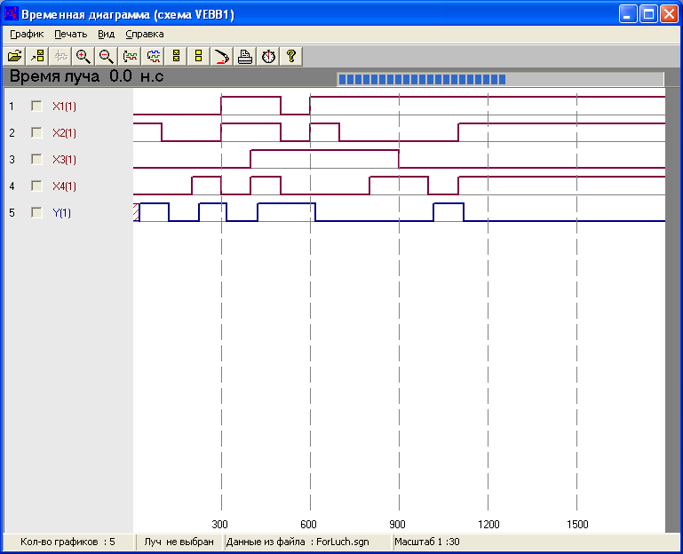

Выводы: в обеих схемах обнаружены неисправности на выходе, так как есть импульсные переключения выходного сигнала. В первой схеме импульсные переключения сигналов были обнаружены с помощью двух наборов тестов.

**8 Разработка тестов по методу Рота.**

Тесты контроля неисправностей для схемы в базисе элеменов Шеффера («И-НЕ»):

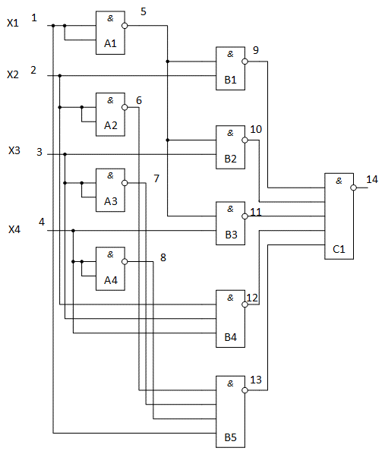

Вычисление теста для const 0 входа Х1

|  |  |  |  |  |  |  |  |  |  |  |  |  |  |  |  |
| --- | --- | --- | --- | --- | --- | --- | --- | --- | --- | --- | --- | --- | --- | --- | --- |
| Номера  линий→ | 1 | 2 | 3 | 4 | 5 | 6 | 7 | 8 | 9 | 10 | 11 |  |  |  |  |
| Номер  куба  ↓ | 12 | 13 | 14 | Описание действий на данном шаге |
| 1 | x | x | x | x | x | x | x | x | x | x | x | x | x | x | Куб исходного состояния схемы. |
| 2 | d |  |  |  |  |  |  |  |  |  |  |  |  |  | d-куб неисправности линии 1. |
| 3 | d | x | x | x | x | x | x | x | x | x | x | x | x | x | d-куб №3 = d-куб №1 **∩** d-куб №2. |
| 4 | d |  |  |  | d’ |  |  |  |  |  |  |  |  |  | Простой d-куб элемента 5. |
| 5 | d | x | x | x | d’ | x | x | x | x | x | x | x | x | x | d-куб №5= d-куб №3 **∩** d-куб №4. |
| 6 | d |  |  |  |  | 1 | 1 | 1 |  |  |  |  | d’ |  | Простой d-куб элемента 13. |
| 7 | d | x | x | x | d’ | 1 | 1 | 1 | x | x | x | x | d’ | x | d-куб №7= d-куб №5 **∩** d-куб №6. |
| 8 |  | 1 |  |  | d’ |  |  |  | d |  |  |  |  |  | Простой d-куб элемента 9. |
| 9 | d | 1 | x | x | d’ | 1 | 1 | 1 | d | x | x | x | d’ | x | d-куб №9 = d-куб №7 **∩** d-куб №8. |
| 10 |  |  | 1 |  | d’ |  |  |  |  | d |  |  |  |  | Простой d-куб элемента 10. |
| 11 | d | 1 | 1 | x | d’ | 1 | 1 | 1 | d | d | x | x | d’ | x | d-куб №11 = d-куб №9 **∩** d-куб №10. |
| 12 |  |  |  | 1 | d’ |  |  |  |  |  | d |  |  |  | Простой d-куб элемента 11. |
| 13 | d | 1 | 1 | 1 | d’ | 1 | 1 | 1 | d | d | d | x | d’ | x | d-куб №13 = d-куб №11 **∩** d-куб №12. |
| 14 |  |  |  |  |  |  |  |  | d | d | d | 1 | d | d’ | Простой d-куб элемента 14. |
| 15 | d | 1 | 1 | 1 | d’ | 1 | 1 | 1 | μ | μ | μ | 1 | λ | d’ | D-пересечение не определено. Все остальные кубы элемента 14 также приводят к конфликту либо неопределенности.  Завершение алгоритма. |

Вычисление теста для const 1 входа Х1

|  |  |  |  |  |  |  |  |  |  |  |  |  |  |  |  |
| --- | --- | --- | --- | --- | --- | --- | --- | --- | --- | --- | --- | --- | --- | --- | --- |
| Номера  линий→ | 1 | 2 | 3 | 4 | 5 | 6 | 7 | 8 | 9 | 10 | 11 |  |  |  |  |
| Номер  куба  ↓ | 12 | 13 | 14 | Описание действий на данном шаге |
| 1 | x | x | x | x | x | x | x | x | x | x | x | x | x | x | Куб исходного состояния схемы. |
| 2 | d’ |  |  |  |  |  |  |  |  |  |  |  |  |  | d-куб неисправности линии 1. |
| 3 | d’ | x | x | x | x | x | x | x | x | x | x | x | x | x | d-куб №3 = d-куб №1 **∩** d-куб №2. |
| 4 | d’ |  |  |  | d |  |  |  |  |  |  |  |  |  | Простой d-куб элемента 5. |
| 5 | d’ | x | x | x | d | x | x | x | x | x | x | x | x | x | d-куб №5= d-куб №3 **∩** d-куб №4. |
| 6 | d’ |  |  |  |  | 1 | 1 | 1 |  |  |  |  | d |  | Простой d-куб элемента 13. |
| 7 | d’ | x | x | x | d | 1 | 1 | 1 | x | x | x | x | d | x | d-куб №7= d-куб №5 **∩** d-куб №6. |
| 8 |  | 1 |  |  | d |  |  |  | d’ |  |  |  |  |  | Простой d-куб элемента 9. |
| 9 | d’ | 1 | x | x | d | 1 | 1 | 1 | d’ | x | x | x | d | x | d-куб №9 = d-куб №7 **∩** d-куб №8. |
| 10 |  |  | 1 |  | d |  |  |  |  | d’ |  |  |  |  | Простой d-куб элемента 10. |
| 11 | d’ | 1 | 1 | x | d | 1 | 1 | 1 | d’ | d’ | x | x | d | x | d-куб №11 = d-куб №9 **∩** d-куб №10. |
| 12 |  |  |  | 1 | d |  |  |  |  |  | d’ |  |  |  | Простой d-куб элемента 11. |
| 13 | d’ | 1 | 1 | 1 | d | 1 | 1 | 1 | d’ | d’ | d’ | x | d | x | d-куб №13 = d-куб №11 **∩** d-куб №12. |
| 14 |  |  |  |  |  |  |  |  | d’ | d’ | d’ | 1 | d’ | d | Простой d-куб элемента 14. |
| 15 | d’ | 1 | 1 | 1 | d | 1 | 1 | 1 | μ | μ | μ | 1 | λ | d | D-пересечение не определено. Все остальные кубы элемента 14 также приводят к конфликту либо неопределенности.  Завершение алгоритма. |

Вычисление теста для const 0 элемента В1

|  |  |  |  |  |  |  |  |  |  |  |  |  |  |  |  |
| --- | --- | --- | --- | --- | --- | --- | --- | --- | --- | --- | --- | --- | --- | --- | --- |
| Номера  линий→ | 1 | 2 | 3 | 4 | 5 | 6 | 7 | 8 | 9 | 10 | 11 |  |  |  |  |
| Номер  куба  ↓ | 12 | 13 | 14 | Описание действий на данном шаге |
| 1 | x | x | x | x | x | x | x | x | x | x | x | x | x | x | Куб исходного состояния схемы. |
| 2 |  | 0 |  |  | x |  |  |  | d |  |  |  |  |  | d-куб неисправности для элемента 9. |
| 3 | x | 0 | x | x | x | x | x | x | d | x | x | x | x | x | d-куб №3 = d-куб №1 **∩** d-куб №2. |
| 4 |  |  |  |  |  |  |  |  | d | 1 | 1 | 1 | 1 | d’ | Простой d-куб элемента 14. |
| 5 | x | 0 | x | x | x | x | x | x | d | 1 | 1 | 1 | 1 | d’ | d-куб №5= d-куб №3 **∩** d-куб №4.  Завершение этапа транспортировки. |
| 6 | 0 |  |  |  | 1 |  |  |  |  |  |  |  |  |  | Этап доопределения.  Выбор куба сингулярного покрытия для 5. |
| 7 | 0 | 0 | x | x | 1 | x | x | x | d | 1 | 1 | 1 | 1 | d’ | d-куб №7= d-куб №5 **∩** d-куб №6. |
| 8 |  |  | 0 |  | 1 |  |  |  |  | 1 |  |  |  |  | Выбор куба сингулярного покрытия для 10. |
| 9 | 0 | 0 | 0 | x | x | x | x | x | d | 1 | 1 | 1 | 1 | d’ | d-куб №9 = d-куб №7 **∩** d-куб №8. |
| 10 |  |  |  | 0 | 1 |  |  |  |  |  | 1 |  |  |  | Выбор куба сингулярного покрытия для 11. |
| 11 | 0 | 0 | 0 | 0 | 1 | x | x | x | d | 1 | 1 | 1 | 1 | d’ | d-куб №11 = d-куб №9 **∩** d-куб №10. |
| 12 |  | 0 |  |  |  | 1 |  |  |  |  |  |  |  |  | Выбор куба сингулярного покрытия для 6. |
| 13 | 0 | 0 | 0 | 0 | 1 | 1 | x | x | d | 1 | 1 | 1 | 1 | d’ | d-куб №13 = d-куб №11 **∩** d-куб №12. |
| 14 |  |  | 0 |  |  |  | 1 |  |  |  |  |  |  |  | Выбор куба сингулярного покрытия для 7. |
| 15 | 0 | 0 | 0 | 0 | 1 | 1 | 1 | x | d | 1 | 1 | 1 | 1 | d’ | d-куб №15 = d-куб №13 **∩** d-куб №14. |
| 16 |  |  |  | 0 |  |  |  | 1 |  |  |  |  |  |  | Выбор куба сингулярного покрытия для 8. |
| 17 | 0 | 0 | 0 | 0 | 1 | 1 | 1 | 1 | d | 1 | 1 | 1 | 1 | d’ | d-куб №17 = d-куб №15 **∩** d-куб №16. |

Вычисление теста для const 1 элемента В1

|  |  |  |  |  |  |  |  |  |  |  |  |  |  |  |  |
| --- | --- | --- | --- | --- | --- | --- | --- | --- | --- | --- | --- | --- | --- | --- | --- |
| Номера  линий→ | 1 | 2 | 3 | 4 | 5 | 6 | 7 | 8 | 9 | 10 | 11 |  |  |  |  |
| Номер  куба  ↓ | 12 | 13 | 14 | Описание действий на данном шаге |
| 1 | x | x | x | x | x | x | x | x | x | x | x | x | x | x | Куб исходного состояния схемы. |
| 2 |  | 1 |  |  | 1 |  |  |  | d’ |  |  |  |  |  | d-куб неисправности для элемента 9. |
| 3 | x | 1 | x | x | 1 | x | x | x | d’ | x | x | x | x | x | d-куб №3 = d-куб №1 **∩** d-куб №2. |
| 4 |  |  |  |  |  |  |  |  | d’ | 1 | 1 | 1 | 1 | d | Простой d-куб элемента 14. |
| 5 | x | 1 | x | x | 1 | x | x | x | d’ | 1 | 1 | 1 | 1 | d | d-куб №5= d-куб №3 **∩** d-куб №4.  Завершение этапа транспортировки. |
| 6 | 0 |  |  |  | 1 |  |  |  |  |  |  |  |  |  | Этап доопределения.  Выбор куба сингулярного покрытия для 5. |
| 7 | 0 | 1 | x | x | 1 | x | x | x | d’ | 1 | 1 | 1 | 1 | d | d-куб №7= d-куб №5 **∩** d-куб №6. |
| 8 |  |  | 0 |  | 1 |  |  |  |  | 1 |  |  |  |  | Выбор куба сингулярного покрытия для 10. |
| 9 | 0 | 1 | 0 | x | 1 | x | x | x | d’ | 1 | 1 | 1 | 1 | d | d-куб №9 = d-куб №7 **∩** d-куб №8. |
| 10 |  |  |  | 0 | 1 |  |  |  |  |  | 1 |  |  |  | Выбор куба сингулярного покрытия для 11. |
| 11 | 0 | 1 | 0 | 0 | 1 | x | x | x | d’ | 1 | 1 | 1 | 1 | d | d-куб №11 = d-куб №9 **∩** d-куб №10. |
| 12 |  | 1 |  |  |  | 0 |  |  |  |  |  |  |  |  | Выбор куба сингулярного покрытия для 6. |
| 13 | 0 | 1 | 0 | 0 | 1 | 0 | x | x | d’ | 1 | 1 | 1 | 1 | d | d-куб №13 = d-куб №11 **∩** d-куб №12. |
| 14 |  |  | 0 |  |  |  | 1 |  |  |  |  |  |  |  | Выбор куба сингулярного покрытия для 7. |
| 15 | 0 | 1 | 0 | 0 | 1 | 0 | 1 | x | d’ | 1 | 1 | 1 | 1 | d | d-куб №15 = d-куб №13 **∩** d-куб №14. |
| 16 |  |  |  | 0 |  |  |  | 1 |  |  |  |  |  |  | Выбор куба сингулярного покрытия для 8. |
| 17 | 0 | 1 | 0 | 0 | 1 | 0 | 1 | 1 | d’ | 1 | 1 | 1 | 1 | d | d-куб №17 = d-куб №15 **∩** d-куб №16.  Завершение алгоритма. |

Тесты контроля неисправностей для схемы в базісе элеменов Вебба («ИЛИ-НЕ»):

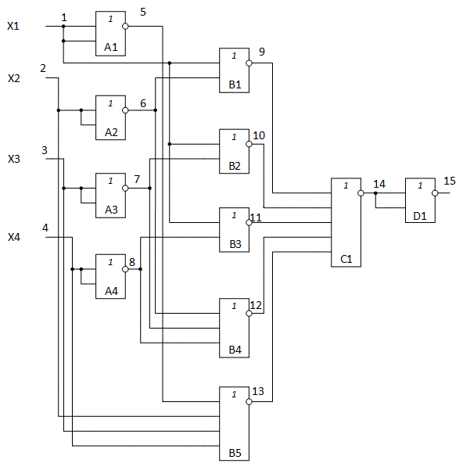

Вычисление теста для const 0 входа Х1

|  |  |  |  |  |  |  |  |  |  |  |  |  |  |  |  |  |
| --- | --- | --- | --- | --- | --- | --- | --- | --- | --- | --- | --- | --- | --- | --- | --- | --- |
| Номера  линий→ | 1 | 2 | 3 | 4 | 5 | 6 | 7 | 8 | 9 | 10 | 11 |  |  |  |  |  |
| Номер  куба  ↓ | 12 | 13 | 14 | 15 | Описание действий на данном шаге |
| 1 | x | x | x | x | x | x | x | x | x | x | x | x | x | x | x | Куб исходного состояния схемы. |
| 2 | d |  |  |  |  |  |  |  |  |  |  |  |  |  |  | d-куб неисправности линии 1. |
| 3 | d | x | x | x | x | x | x | x | x | x | x | x | x | x | x | d-куб №3 = d-куб №1 **∩** d-куб №2. |
| 4 | d |  |  |  | d’ |  |  |  |  |  |  |  |  |  |  | Простой d-куб элемента 5. |
| 5 | d | x | x | x | d’ | x | x | x | x | x | x | x | x | x | x | d-куб №5= d-куб №3 **∩** d-куб №4. |
| 6 | d |  |  |  |  | 0 |  |  | d’ |  |  |  |  |  |  | Простой d-куб элемента 9. |
| 7 | d | x | x | x | d’ | 0 | x | x | d’ | x | x | x | x | x | x | d-куб №7= d-куб №5 **∩** d-куб №6. |
| 8 | d |  |  |  |  |  | 0 |  |  | d’ |  |  |  |  |  | Простой d-куб элемента 10. |
| 9 | d | x | x | x | d’ | 0 | 0 | x | d’ | d’ | x | x | x | x | x | d-куб №9 = d-куб №7 **∩** d-куб №8. |
| 10 | d |  |  |  |  |  |  | 0 |  |  | d’ |  |  |  |  | Простой d-куб элемента 11. |
| 11 | d | x | x | x | d’ | 0 | 0 | 0 | d’ | d’ | d’ | x | x | x | x | d-куб №11 = d-куб №9 **∩** d-куб №10. |
| 12 |  | 0 | 0 | 0 | d’ |  |  |  |  |  |  |  | d |  |  | Простой d-куб элемента 13. |
| 13 | d | 0 | 0 | 0 | d’ | 0 | 0 | 0 | d’ | d’ | d’ | x | d | x | x | d-куб №13 = d-куб №11 **∩** d-куб №12. |
| 14 |  |  |  |  |  |  |  |  | d’ | d’ | d’ | 0 | d’ | d |  | Простой d-куб элемента 14. |
| 15 | d | 0 | 0 | 0 | d’ | 0 | 0 | 0 | μ | μ | μ | 0 | λ | d | x | D-пересечение не определено. Все остальные кубы элемента 14 также приводят к конфликту либо неопределенности.  Завершение алгоритма. |

Вычисление теста для const 1 входа Х1

|  |  |  |  |  |  |  |  |  |  |  |  |  |  |  |  |  |
| --- | --- | --- | --- | --- | --- | --- | --- | --- | --- | --- | --- | --- | --- | --- | --- | --- |
| Номера  линий→ | 1 | 2 | 3 | 4 | 5 | 6 | 7 | 8 | 9 | 10 | 11 |  |  |  |  |  |
| Номер  куба  ↓ | 12 | 13 | 14 | 15 | Описание действий на данном шаге |
| 1 | x | x | x | x | x | x | x | x | x | x | x | x | x | x | x | Куб исходного состояния схемы. |
| 2 | d’ |  |  |  |  |  |  |  |  |  |  |  |  |  |  | d-куб неисправности линии 1. |
| 3 | d’ | x | x | x | x | x | x | x | x | x | x | x | x | x | x | d-куб №3 = d-куб №1 **∩** d-куб №2. |
| 4 | d’ |  |  |  | d |  |  |  |  |  |  |  |  |  |  | Простой d-куб элемента 5. |
| 5 | d’ | x | x | x | d | x | x | x | x | x | x | x | x | x | x | d-куб №5= d-куб №3 **∩** d-куб №4. |
| 6 | d’ |  |  |  |  | 0 |  |  | d |  |  |  |  |  |  | Простой d-куб элемента 9. |
| 7 | d’ | x | x | x | d | 0 | x | x | d | x | x | x | x | x | x | d-куб №7= d-куб №5 **∩** d-куб №6. |
| 8 | d’ |  |  |  |  |  | 0 |  |  | d |  |  |  |  |  | Простой d-куб элемента 10. |
| 9 | d’ | x | x | x | d | 0 | 0 | x | d | d | x | x | x | x | x | d-куб №9 = d-куб №7 **∩** d-куб №8. |
| 10 | d’ |  |  |  |  |  |  | 0 |  |  | d |  |  |  |  | Простой d-куб элемента 11. |
| 11 | d’ | x | x | x | d | 0 | 0 | 0 | d | d | d | x | x | x | x | d-куб №11 = d-куб №9 **∩** d-куб №10. |
| 12 |  | 0 | 0 | 0 | d |  |  |  |  |  |  |  | d’ |  |  | Простой d-куб элемента 13. |
| 13 | d’ | 0 | 0 | 0 | d | 0 | 0 | 0 | d | d | d | x | d’ | x | x | d-куб №13 = d-куб №11 **∩** d-куб №12. |
| 14 |  |  |  |  |  |  |  |  | d | d | d | 0 | d | d’ |  | Простой d-куб элемента 14. |
| 15 | d’ | 0 | 0 | 0 | d | 0 | 0 | 0 | μ | μ | μ | 0 | λ | d’ | x | D-пересечение не определено. Все остальные кубы элемента 14 также приводят к конфликту либо неопределенности.  Завершение алгоритма. |

Вычисление теста для const 0 элемента В1

|  |  |  |  |  |  |  |  |  |  |  |  |  |  |  |  |  |
| --- | --- | --- | --- | --- | --- | --- | --- | --- | --- | --- | --- | --- | --- | --- | --- | --- |
| Номера  линий→ | 1 | 2 | 3 | 4 | 5 | 6 | 7 | 8 | 9 | 10 | 11 |  |  |  |  |  |
| Номер  куба  ↓ | 12 | 13 | 14 | 15 | Описание действий на данном шаге |
| 1 | x | x | x | x | x | x | x | x | x | x | x | x | x | x | x | Куб исходного состояния схемы. |
| 2 | 0 |  |  |  |  | 0 |  |  | d |  |  |  |  |  |  | d-куб неисправности для элемента 9. |
| 3 | 0 | x | x | x | x | 0 | x | x | d | x | x | x | x | x | x | d-куб №3 = d-куб №1 **∩** d-куб №2. |
| 4 |  |  |  |  |  |  |  |  | d | 0 | 0 | 0 | 0 | d’ |  | Простой d-куб элемента 14. |
| 5 | 0 | x | x | x | x | 0 | x | x | d | 0 | 0 | 0 | 0 | d’ | x | d-куб №5= d-куб №3 **∩** d-куб №4. |
| 6 |  |  |  |  |  |  |  |  |  |  |  |  |  | d’ | d | Простой d-куб элемента 15. |
| 7 | 0 | x | x | x | x | 0 | x | x | d | 0 | 0 | 0 | 0 | d’ | d | d-куб №7= d-куб №5 **∩** d-куб №6.  Завершение этапа транспортировки. |
| 8 | 0 |  |  |  |  |  | 1 |  |  | 0 |  |  |  |  |  | Этап доопределения.  Выбор куба сингулярного покрытия для 10. |
| 9 | 0 | x | x | x | x | 0 | 1 | x | d | 0 | 0 | 0 | 0 | d’ | d | d-куб №9 = d-куб №7 **∩** d-куб №8. |
| 10 | 0 |  |  |  |  |  |  | 1 |  |  | 0 |  |  |  |  | Выбор куба сингулярного покрытия для 11. |
| 11 | 0 | x | x | x | x | 0 | 1 | 1 | d | 0 | 0 | 0 | 0 | d’ | d | d-куб №11 = d-куб №9 **∩** d-куб №10. |
| 12 |  | 1 |  |  |  | 0 |  |  |  |  |  |  |  |  |  | Выбор куба сингулярного покрытия для 6. |
| 13 | 0 | 1 | x | x | x | 0 | 1 | 1 | d | 0 | 0 | 0 | 0 | d’ | d | d-куб №13 = d-куб №11 **∩** d-куб №12. |
| 14 |  |  | 0 |  |  |  | 1 |  |  |  |  |  |  |  |  | Выбор куба сингулярного покрытия для 7. |
| 15 | 0 | 1 | 0 | x | x | 0 | 1 | 1 | d | 0 | 0 | 0 | 0 | d’ | d | d-куб №15 = d-куб №13 **∩** d-куб №14. |
| 16 |  |  |  | 0 |  |  |  | 1 |  |  |  |  |  |  |  | Выбор куба сингулярного покрытия для 8. |
| 17 | 0 | 1 | 0 | 0 | x | 0 | 1 | 1 | d | 0 | 0 | 0 | 0 | d’ | d | d-куб №17 = d-куб №15 **∩** d-куб №16. |
| 18 | 0 |  |  |  | 1 |  |  |  |  |  |  |  |  |  |  | Выбор куба сингулярного покрытия для 5. |
| 19 | 0 | 1 | 0 | 0 | 1 | 0 | 1 | 1 | d | 0 | 0 | 0 | 0 | d’ | d | d-куб №19 = d-куб №17 **∩** d-куб №18. Завершение алгоритма |

Вычисление теста для const 1 элемента В1

|  |  |  |  |  |  |  |  |  |  |  |  |  |  |  |  |  |
| --- | --- | --- | --- | --- | --- | --- | --- | --- | --- | --- | --- | --- | --- | --- | --- | --- |
| Номера  линий→ | 1 | 2 | 3 | 4 | 5 | 6 | 7 | 8 | 9 | 10 | 11 |  |  |  |  |  |
| Номер  куба  ↓ | 12 | 13 | 14 | 15 | Описание действий на данном шаге |
| 1 | x | x | x | x | x | x | x | x | x | x | x | x | x | x | x | Куб исходного состояния схемы. |
| 2 | 1 |  |  |  |  | x |  |  | d’ |  |  |  |  |  |  | d-куб неисправности для элемента 9. |
| 3 | 1 | x | x | x | x | x | x | x | d’ | x | x | x | x | x | x | d-куб №3 = d-куб №1 **∩** d-куб №2. |
| 4 |  |  |  |  |  |  |  |  | d’ | 0 | 0 | 0 | 0 | d |  | Простой d-куб элемента 14. |
| 5 | 1 | x | x | x | x | x | x | x | d’ | 0 | 0 | 0 | 0 | d | x | d-куб №5= d-куб №3 **∩** d-куб №4. |
| 6 |  |  |  |  |  |  |  |  |  |  |  |  |  | d | d’ | Простой d-куб элемента 15. |
| 7 | 1 | x | x | x | x | x | x | x | d’ | 0 | 0 | 0 | 0 | d | d’ | d-куб №7= d-куб №5 **∩** d-куб №6.  Завершение этапа транспортировки. |
| 8 |  |  |  |  |  | 1 | x | x |  |  |  | 0 |  |  |  | Этап доопределения.  Выбор куба сингулярного покрытия для 12. |
| 9 | 1 | x | x | x | x | 1 | x | x | d’ | 0 | 0 | 0 | 0 | d | d’ | d-куб №9 = d-куб №7 **∩** d-куб №8. |
| 10 |  | 0 |  |  |  | 1 |  |  |  |  |  |  |  |  |  | Выбор куба сингулярного покрытия для 6. |
| 11 | 1 | 0 | x | x | x | 1 | x | x | d’ | 0 | 0 | 0 | 0 | d | d’ | d-куб №11 = d-куб №9 **∩** d-куб №10. |
| 12 | 1 |  |  |  | 0 |  |  |  |  |  |  |  |  |  |  | Выбор куба сингулярного покрытия для 5. |
| 13 | 1 | 0 | x | x | 0 | 1 | x | x | d’ | 0 | 0 | 0 | 0 | d | d’ | d-куб №13 = d-куб №11 **∩** d-куб №12. |
| 14 |  |  | 1 |  |  |  | 0 |  |  |  |  |  |  |  |  | Выбор куба сингулярного покрытия для 7. |
| 15 | 1 | 0 | 1 | x | x | 1 | 0 | x | d’ | 0 | 0 | 0 | 0 | d | d’ | d-куб №15 = d-куб №13 **∩** d-куб №14. |
| 16 |  |  |  | 1 |  |  |  | 0 |  |  |  |  |  |  |  | Выбор куба сингулярного покрытия для 8. |
| 17 | 1 | 0 | 1 | 1 | x | 1 | 0 | 0 | d’ | 0 | 0 | 0 | 0 | d | d’ | d-куб №17 = d-куб №15 **∩** d-куб №16. |
| 18 | 1 |  |  |  | 0 |  |  |  |  |  |  |  |  |  |  | Выбор куба сингулярного покрытия для 5. |
| 19 | 1 | 0 | 1 | 1 | 0 | 1 | 0 | 0 | d’ | 0 | 0 | 0 | 0 | d | d’ | d-куб №19 = d-куб №17 **∩** d-куб №18. Завершение алгоритма. |